成县政务服务事项

办
事
指
南

成县政务服务中心

目 录

1.成县卫生健康局医疗机构执业登记（新办）办事指南………1
2.成县卫生健康局中医诊所备案办事指南……………………29
3.成县卫生健康局放射源诊疗技术和医用辐射机构许可（新办、新增设备）审批办事指南……………………………………38
4.成县卫生健康局诊所备案(普通诊所、口腔诊所、医疗美容诊所、中医（综合）诊所、中西医结合诊所）办事指南……50
5.护士执业注册(首次注册)办事指南…………………………58
6.医师执业注册(变更)办事指南………………………………68
7.医师执业注册(变更)办事指南………………………………83
8.成县卫生健康局公共场所卫生许可新办（除饭馆、咖啡馆、酒吧、茶座等）办事指南………………………………………98

成县卫生健康局
医疗机构执业登记（新办）办事指南

一、实施编码：000123020000
二、服务对象：自然人,法人,其他组织
三、事项类型：行政许可
四、法定依据：《公共场所卫生管理条例》
五、受理机构:成县卫生健康局
六、受理条件：资料齐全，即可受理。
七、申报材料：公共场所卫生许可证申请表（新证）、有资质的卫生技术服务机构出具的一年内公共场所卫生检测或评价报告、从业人员（包括临时工）的名单和相应的健康合格证明、卫生管理机构（或组织）及专（兼）职卫生管理人员配置情况说明、卫生管理制度、公共场所卫生许可告知承诺书
八、办理时限：法定办结时限20工作日，承诺办结时限1工作日
九、收费标准：不收费
十、咨询方式：电话：0939-5923226
十一、监督投诉方式：电话：0939—3203502
十二、办理地址和时间：甘肃省陇南市成县城关镇北大街1号政务服务中心一楼A29卫健局窗口，周一至周五：上午8:30——12:00；下午2:30——18:00，法定节假日除外。
十三、办理进程和结果查询：电话：0939-5923226或登录甘肃政务服务网、甘快办APP查询
十四、办理流程图：
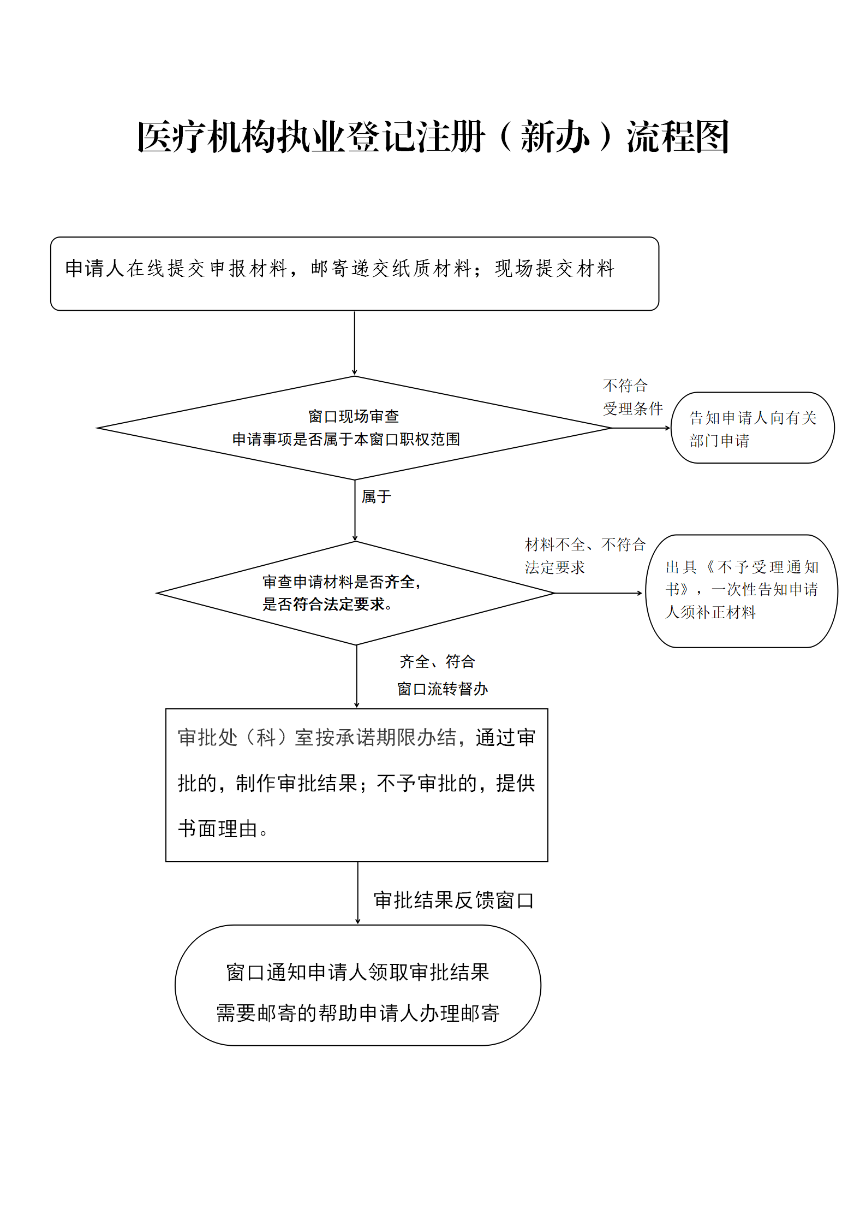
十五、办理事项所需填写的申请表（空表）
十六、办理事项所需填写的申请表（填写示范文本）

医疗机构申请执业登记注册书（空表）

设置单位（人） （章）

组建负责人 （章）

登 记 号
□□□□□□□□□□□□□□□□□□
（医疗机构代码）

申请日期 年 月 日

批准文号 字( )第 号

中华人民共和国国家卫生健康委员会

医疗机构简况
医疗机构名称 |  |  |  |  |  |  |  |  |  | 开业日期 年 月
登记号（医疗机构代码）□□□□□□□□□□□□□□□□□□
所有制形式 ⑴全民 ⑵集体 ⑶私人 ⑷中外合资 ⑸其他 （ ）
隶属关系 |  | ⑴中央属⑵省、自治区、直辖市属⑶直辖市区、省辖市、地区（盟）属⑷省辖市区、地辖市属⑸县（旗）属⑹街道办事处属⑺乡（镇）属⑻村属⑼其他 （ ）
主管单位名称
服务对象 ⑴社会 ⑵内部 ⑶境外人员 ⑷社会+境外人员 （ ）
医疗机构地址
电话 |  |  | 传真 |  |  |  |  |  | 邮政编码 □□□□□□
法定代表人 | 姓名 性别□男 □女 |  |  |  |  | 主要负责人 |  | 姓名 性别□男 □女
法定代表人 | 出生年月 专业 |  |  |  |  |  |  | 出生年月 专业
法定代表人 | 职务 职称 |  |  |  |  |  |  | 职务 职称
法定代表人 | 最高学历 |  |  |  |  |  |  | 最高学历
占地  面积 m² |  |  |  | 建筑  面积 m² |  |  |  |  |  | 建筑面积中业务  用房面积 m²
资金总计 万元 |  |  |  |  | 固定资金 万元 |  |  |  |  |  | 流动资金 万元
服务方式 □门诊 □急诊 □住院 □家庭病床 □巡诊 □其他
床位数 |  |  |  |  |  |  | 牙科诊椅数
备注

医疗机构医疗科目申请表 请在□中划“√”
代码 | 诊疗科目 | 备注 |  | 代码 | 诊疗科目 | 备注
□01. | 预防保健科 |  |  | □05.04 | 优生学专业
 |  |  |  | □05.05 | 生育健康与不育症专业
□02. | 全科医疗科 |  |  | □05.06 | 其他
□03 | 内科
□03.01 | 呼吸内科专业 |  |  | □06. | 妇女保健科
□03.02 | 消化内科专业 |  |  | □06.01 | 青春期保健科
□03.03 | 神经内科专业 |  |  | □06.02 | 围产期保健科
□03.04 | 心血管内科专业 |  |  | □06.03 | 更年期保健科
□03.05 | 血液内科专业 |  |  | □06.04 | 妇女心理卫生专业
□03.06 | 肾病学专业 |  |  | □06.05 | 妇女营养卫生专业
□03.07 | 内分泌专业 |  |  | □06.06 | 其他
□03.08 | 免疫学专业
□03.09 | 变态反应专业 |  |  | □07. | 儿科
□03.10 | 老年病专业 |  |  | □07.01 | 新生儿专业
□03.11 | 其他 |  |  | □07.02 | 小儿传染病专业
 |  |  |  | □07.03 | 小儿消化专业
□04. | 外科 |  |  | □07.04 | 小儿呼吸专业
□04.01 | 普通外科专业 |  |  | □07.05 | 小儿心脏病专业
□04.01.01 | 肝脏移植项目 |  |  | □07.06 | 小儿肾病专业
□04.01.02 | 胰腺移植项目 |  |  | □07.07 | 小儿血液病专业
□04.01.03 | 小肠移植项目 |  |  | □07.08 | 小儿神经病学专业
□04.02 | 神经外科专业 |  |  | □07.09 | 小儿内分泌专业
□04.03 | 骨科专业 |  |  | □07.10 | 小儿遗传病专业
□04.04 | 泌尿外科专业 |  |  | □07.11 | 小儿免疫专业
□04.04.01 | 肾脏移植项目 |  |  | □07.12 | 其他
□04.05 | 胸外科专业
□04.05.01 | 肺脏移植项目 |  |  | □08. | 小儿外科
□04.06 | 心脏大血管外科专业 |  |  | □08.01 | 小而普通外科专业
□04.06.01 | 心脏移植项目 |  |  | □08.02 | 小儿骨科专业
□04.07 | 烧伤科专业 |  |  | □08.03 | 小儿泌尿外科专业
□04.08 | 整形外科专业 |  |  | □08.04 | 小儿胸心外科专业
□04.09 | 其他 |  |  | □08.05 | 小儿神经外科专业
□05. | 妇产科 |  |  | □08.06 | 其他
□05.01 | 妇科专业
□05.02 | 产科专业 |  |  | □09. | 儿科保健科
□05.03 | 计划生育专业 |  |  | □09.01 | 儿童生长发育专业
医疗机构医疗科目申请表 请在□中划“√”
代码 | 诊疗科目 | 备注 |  | 代码 | 诊疗科目 | 备注
□09.02 | 儿童营养专业 |  |  | □15. | 精神科
□09.03 | 儿童心理卫生专业 |  |  | □15.01 | 精神病专业
□09.04 | 儿童五官保健专业 |  |  | □15.02 | 精神卫生专业
□09.05 | 儿童康复专业 |  |  | □15.03 | 药物依赖专业
□09.06 | 其他 |  |  | □15.04 | 精神康复专业
□10. | 眼科 |  |  | □15.05 | 社区防治专业
 |  |  |  | □15.06 | 临床心理专业
□11. | 耳鼻咽喉科 |  |  | □15.07 | 司法精神专业
□11.01 | 耳科专业 |  |  | □15.08 | 其他
□11.02 | 鼻科专业
□11.03 | 咽喉科专业 |  |  | □16. | 传染科
□11.04 | 其他 |  |  | □16.01 | 肠道传染病专业
 |  |  |  | □16.02 | 呼吸到传染病专业
□12. | 口腔科 |  |  | □16.03 | 肝炎专业
□12.01 | 牙体牙髓病专业 |  |  | □16.04 | 虫媒传染病专业
□12.02 | 牙周病专业 |  |  | □16.05 | 动物源性传染病专业
□12.03 | 口腔粘膜病专业 |  |  | □16.06 | 蠕虫病专业
□12.04 | 儿童口腔专业 |  |  | □16.07 | 其他
□12.05 | 口腔颌面外科专业
□12.06 | 口腔修复专业 |  |  | □17. | 结核病科
□12.07 | 口腔正畸专业
□12.08 | 口腔种植专业 |  |  | □18. | 地方病科
□12.09 | 口腔麻醉专业
□12.10 | 口腔颌面医学影像专业 |  |  | □19. | 肿瘤科
□12.11 | 口腔病理专业
□12.12 | 预防口腔专业 |  |  | □20. | 急诊医学科
□12.13 | 其他
 |  |  |  | □21. | 康复医学科
□13. | 皮肤科
□13.01 | 皮肤病专业 |  |  | □22. | 运动医学科
□13.02 | 性传播疾病专业
□13.03 | 其他 |  |  | □23. | 职业病科
 |  |  |  | □23.01 | 职业中毒专业
□14. | 医疗美容科 |  |  | □23.02 | 尘肺专业
□14.01 | 美容外科 |  |  | □23.03 | 放射病专业
□14.02 | 美容牙科 |  |  | □23.04 | 物理因素损伤专业
□14.03 | 美容皮肤科 |  |  | □23.05 | 职业健康监护专业
□14.04 | 美容中医科 |  |  | □23.06 | 其他
医疗机构医疗科目申请表 请在□中划“√”
代码 | 诊疗科目 | 备注 |  | 代码 | 诊疗科目 | 备注
□24. | 临终关怀科 |  |  | □50. | 中医科
 |  |  |  | □50.01 | 内科专业
□25. | 特种医学与军事科学科 |  |  | □50.02 | 外科专业
 |  |  |  | □50.03 | 妇产科专业
□26. | 麻醉科 |  |  | □50.04 | 儿科专业
 |  |  |  | □50.05 | 皮肤科专业
□27. | 疼痛科 |  |  | □50.06 | 眼科专业
 |  |  |  | □50.07 | 耳鼻咽喉科专业
□28. | 重症医学科 |  |  | □50.08 | 口腔科专业
 |  |  |  | □50.09 | 肿瘤科专业
□30. | 医学检验科 |  |  | □50.10 | 骨伤科专业
□30.01 | 临床体液、血液专业 |  |  | □50.11 | 肛肠科专业
□30.02 | 临床微生物学专业 |  |  | □50.12 | 老年病科专业
□30.03 | 临床化学检验专业 |  |  | □50.13 | 针灸科专业
□30.04 | 临床免疫、血清学专业 |  |  | □50.14 | 推拿科专业
□30.05 | 临床细胞分子遗传学专业 |  |  | □50.15 | 康复医学专业
□30.06 | 其他 |  |  | □50.16 | 急诊科专业
 |  |  |  | □50.17 | 预防保健科专业
□31. | 病理科 |  |  | □50.18 | 其他
□32. | 医学影像科 |  |  | □51. | 民族医学科
□32.01 | X线诊断专业 |  |  | □51.01 | 维吾尔医学
□32.02 | CT诊断专业 |  |  | □51.02 | 藏医学
□32.03 | 磁共振成像诊断专业 |  |  | □51.03 | 蒙医学
□32.04 | 核医学专业 |  |  | □51.04 | 彝医学
□32.05 | 超声诊断专业 |  |  | □51.05 | 傣医学
□32.06 | 心电诊断专业 |  |  | □51.06 | 其他
□32.07 | 脑电及脑血流图诊断专业
□32.08 | 神经肌肉电图专业 |  |  | □52. | 中西医结合科
□32.09 | 介入放射学专业
□32.10 | 放射治疗专业
□32.11 | 其他
人 员 情 况
职工  总数： |  | 其中卫生  技术人员数： |  | 其他技术  人员数： |  | 行政后勤  人员数：
中医  医生 | 主任中医师 | 副主任中医师 | 主治中医师 |  | 住院中医师 | 中医士
西医医生 | 主任西医师 | 副主任西医师 | 主治西医师 |  | 住院西医师 | 西医士
中药人员 | 主任中药师 | 副主任中药师 | 主管中药师 |  | 中药剂师 | 中药剂士
西药人员 | 主任西药师 | 副主任西药师 | 主管西药师 |  | 西药剂师 | 西药剂士
检验人员 | 主任检验师 | 副主任检验师 | 主管检验师 |  | 检验师 | 检验士
护理人员 | 主任护师 | 副主任护师 | 主管护师 |  | 护 师 | 护 士 | 护理员
放射技术人员 | 主任技师 | 副主任技师 | 主管技师 |  | 技 师 | 技 士
口腔技术人员 | 主任技师 | 副主任技师 | 主管技师 |  | 技 师 | 技 士
其他卫技人员 | 中西医结合医师 | 其他技师 | 其中：  营养师 |  | 助产士 | 其他技士 | 其中：  营养士
其他卫技人员 | 其他中医 | 其他初级卫技人员 | 其中：  中医学徒 |  | 一技之长
研究人员 | 研究员 | 副研究员 | 助理研究员 |  | 实习研究员
教学人员 | 教 授 | 副 教 授 | 讲 师 |  | 助 教
人 员 情 况(二)
管  理  人  员 | 主任中医师 | 副主任中医师 |  | 主治中医师 | 住院中医师 | 中医士
管  理  人  员 | 主任西医师 | 副主任西医师 |  | 主治西医师 | 住院西医师 | 西医士
管  理  人  员 | 主任中药师 | 副主任中药师 |  | 主管中药师 | 中药师 | 中药士
管  理  人  员 | 主任西药师 | 副主任西药师 |  | 主管西药师 | 西药师 | 西药士
管  理  人  员 | 主任护师 | 副主任护师 |  | 主管护师 | 护 师 | 护 士
管  理  人  员 | 主任技师 | 副主任技师 |  | 主管技师 | 技 师 | 技 士
管  理  人  员 | 其他技术人员 |  | 其中：  高 级 |  | 中 级 |  | 初 级
管  理  人  员 | 无职称人员
工程技术人员 | 高级工程师 | 工程师 |  | 助理工程师 | 技术员
财会人员 | 高级会计师 | 会计师 |  | 助理会计师 | 会计员
其他人员 | 高级职称： |  |  |  | 中级职称：
其他人员 | 工 人： |  |  |  | 康复治疗人员：
乡村医生： |  |  |  |  | 村卫生员：
仪器设备情况
 | 名称 | 数量 | 名称 | 数量
大型仪器设备 | ⑴伽玛刀 |  | ⑽γ—照相机
大型仪器设备 | ⑵核磁共振成像仪（MRI） |  | ⑾体外循环机
大型仪器设备 | ⑶全身CT |  | ⑿腹腔镜（手术用）
大型仪器设备 | ⑷头部CT |  | ⒀碎石机
大型仪器设备 | ⑸钴—60治疗机 |  | ⒁彩色多普勒成像仪
大型仪器设备 | ⑹加速器 |  | ⒂自动化分析仪（10万元以上）
大型仪器设备 | ⑺500mA X光机 |  | ⒃血液透析机
大型仪器设备 | ⑻800mA X光机 |  | ⒄环氧乙烷消毒设备
大型仪器设备 | ⑼1000mA以上X光机
普
通
设
备

注：普通设备栏如不够，请自行另附页。

上一年度业务工作概况
服  务  量 | 门诊诊  疗人次 |  | 急诊诊  疗人次 |  |  |  | 入院  人次 |  |  | 出院  人数 |  |  | 平均开放  病床数 |  |  |  |  | 实际占用  总床日数 |  |  |  |  | 实际开放总床日数
服  务  量 | 出院者占用总床日数 |  | 床位周  转次数 |  |  |  | 出院者平均住院日 |  |  | 床位使用率(%) |  |  | 家庭病床（张） |  |  |  |  | 出诊人次
收入  来源  (万元) |  | 国家拨款 |  |  |  |  |  |  | 业务  收入 | 业务  补助 |  | 专项  补助 |  |  |  | 集  资 |  |  | 捐  款 |  | 贷  款 |  | 其 它
 |  | 经常性拨款 |  |  |  | 专款
门诊收入分类  (万元) |  | 药品费 |  | 检查费 |  |  |  | 手术费 |  | 挂号费 |  |  |  | 诊疗费 |  |  |  | 其 他
住院收入分类  (万元) |  | 药品费 |  | 检查费 |  |  |  | 手术费 |  | 床位费 |  |  |  | 诊疗费 |  |  |  | 其 他
支出 |  | 人员开支 |  |  |  |  |  |  |  |  | 药品  购置 |  |  |  | 设备  购置 |  | 消耗品  购置 |  |  | 维修 |  | 大型  仪器  折旧 |  | 其他
 |  | 基本工资 |  |  | 奖金补贴 |  |  |  | 离退休人员经费
(万元)
平均每一门诊诊疗人次医疗费（元）
平均每一出院者住院医疗费（元）
出院者平均每天住院医疗费（元）
计算机  应用 |  | □门诊病人管理 □住院病人管理 □病案首页管理 □医疗统计  □病房医嘱管理 □药品管理 □营养膳食管理 □科研项目管理  □后勤管理 □财务管理 □人事管理 □其他

提交文件、证件和上级主管部门意见
申请执业

登记提交

的文件、

证 件

上级主管部门签署意 见 | 年 月 日 （章）

审查人员、主管负责人意见、委（局）领导核批
审 查  人 员  意 见 | 签字： 年 月 日
主管负责人意见 | 签字： 年 月 日
委（局）领导  核 批 | 签字： 年 月 日

核准登记事项
执业许可证登记号：□□□□□□□□□□□□□□□□□□
（医疗机构代码）
医疗机构类别： | 名称：
地址： 邮编：□□□□□□
法定代表人(主要负责人)： | 所有制形式：
注册资金（资本）： | 职工人数：
服务对象： | 服务方式：
占地面积： m² | 建筑面积： m²
诊疗科目：
床位数： | 牙椅数：
其他项目：

核准药品种类：

核发《医疗机构执业许可证》及归档、公告情况
批准文号 |  | 核准日期
领证人签字： 领证日期：
发证人签字： 发证日期：
登记文件、证件、资料归档情况 | 档案管理人员签字： 年 月 日
医疗机构  登记公告  刊登情况  记 录 | 记录人签字： 年 月 日
备 注

医疗机构申请执业登记注册书（示例）

设置单位（人） x （章）

组建负责人 x （章）

登 记 号
□□□□□□□□□□□□□□□□□□
（医疗机构代码）

申请日期 x 年 x月 x 日

批准文号 字( )第 号

中华人民共和国国家卫生健康委员会

医疗机构简况
医疗机构名称x |  |  |  |  |  |  |  |  |  | 开业日期 年 月
登记号（医疗机构代码）□□□□□□□□□□□□□□□□□□
所有制形式 ⑴全民 ⑵集体 ⑶私人 ⑷中外合资 ⑸其他 （ ）
隶属关系 |  | ⑴中央属⑵省、自治区、直辖市属⑶直辖市区、省辖市、地区（盟）属⑷省辖市区、地辖市属⑸县（旗）属⑹街道办事处属⑺乡（镇）属⑻村属⑼其他 （ ）
主管单位名称
服务对象 ⑴社会 ⑵内部 ⑶境外人员 ⑷社会+境外人员 （ ）
医疗机构地址
电话 |  |  | 传真 |  |  |  |  |  | 邮政编码 □□□□□□
法定代表人 | 姓名 性别□男 □女 |  |  |  |  | 主要负责人 |  | 姓名 性别□男 □女
法定代表人 | 出生年月 专业 |  |  |  |  |  |  | 出生年月 专业
法定代表人 | 职务 职称 |  |  |  |  |  |  | 职务 职称
法定代表人 | 最高学历 |  |  |  |  |  |  | 最高学历
占地  面积 m² |  |  |  | 建筑  面积 m² |  |  |  |  |  | 建筑面积中业务  用房面积 m²
资金总计 万元 |  |  |  |  | 固定资金 万元 |  |  |  |  |  | 流动资金 万元
服务方式 □门诊 □急诊 □住院 □家庭病床 □巡诊 □其他
床位数 |  |  |  |  |  |  | 牙科诊椅数
备注

医疗机构医疗科目申请表 请在□中划“√”
代码 | 诊疗科目 | 备注 |  | 代码 | 诊疗科目 | 备注
□01. | 预防保健科 |  |  | □05.04 | 优生学专业
 |  |  |  | □05.05 | 生育健康与不育症专业
□02. | 全科医疗科 |  |  | □05.06 | 其他
□03 | 内科
□03.01 | 呼吸内科专业 |  |  | □06. | 妇女保健科
□03.02 | 消化内科专业 |  |  | □06.01 | 青春期保健科
□03.03 | 神经内科专业 |  |  | □06.02 | 围产期保健科
□03.04 | 心血管内科专业 |  |  | □06.03 | 更年期保健科
□03.05 | 血液内科专业 |  |  | □06.04 | 妇女心理卫生专业
□03.06 | 肾病学专业 |  |  | □06.05 | 妇女营养卫生专业
□03.07 | 内分泌专业 |  |  | □06.06 | 其他
□03.08 | 免疫学专业
□03.09 | 变态反应专业 |  |  | □07. | 儿科
□03.10 | 老年病专业 |  |  | □07.01 | 新生儿专业
□03.11 | 其他 |  |  | □07.02 | 小儿传染病专业
 |  |  |  | □07.03 | 小儿消化专业
□04. | 外科 |  |  | □07.04 | 小儿呼吸专业
□04.01 | 普通外科专业 |  |  | □07.05 | 小儿心脏病专业
□04.01.01 | 肝脏移植项目 |  |  | □07.06 | 小儿肾病专业
□04.01.02 | 胰腺移植项目 |  |  | □07.07 | 小儿血液病专业
□04.01.03 | 小肠移植项目 |  |  | □07.08 | 小儿神经病学专业
□04.02 | 神经外科专业 |  |  | □07.09 | 小儿内分泌专业
□04.03 | 骨科专业 |  |  | □07.10 | 小儿遗传病专业
□04.04 | 泌尿外科专业 |  |  | □07.11 | 小儿免疫专业
□04.04.01 | 肾脏移植项目 |  |  | □07.12 | 其他
□04.05 | 胸外科专业
□04.05.01 | 肺脏移植项目 |  |  | □08. | 小儿外科
□04.06 | 心脏大血管外科专业 |  |  | □08.01 | 小而普通外科专业
□04.06.01 | 心脏移植项目 |  |  | □08.02 | 小儿骨科专业
□04.07 | 烧伤科专业 |  |  | □08.03 | 小儿泌尿外科专业
□04.08 | 整形外科专业 |  |  | □08.04 | 小儿胸心外科专业
□04.09 | 其他 |  |  | □08.05 | 小儿神经外科专业
□05. | 妇产科 |  |  | □08.06 | 其他
□05.01 | 妇科专业
□05.02 | 产科专业 |  |  | □09. | 儿科保健科
□05.03 | 计划生育专业 |  |  | □09.01 | 儿童生长发育专业

医疗机构医疗科目申请表 请在□中划“√”
代码 | 诊疗科目 | 备注 |  | 代码 | 诊疗科目 | 备注
□09.02 | 儿童营养专业 |  |  | □15. | 精神科
□09.03 | 儿童心理卫生专业 |  |  | □15.01 | 精神病专业
□09.04 | 儿童五官保健专业 |  |  | □15.02 | 精神卫生专业
□09.05 | 儿童康复专业 |  |  | □15.03 | 药物依赖专业
□09.06 | 其他 |  |  | □15.04 | 精神康复专业
□10. | 眼科 |  |  | □15.05 | 社区防治专业
 |  |  |  | □15.06 | 临床心理专业
□11. | 耳鼻咽喉科 |  |  | □15.07 | 司法精神专业
□11.01 | 耳科专业 |  |  | □15.08 | 其他
□11.02 | 鼻科专业
□11.03 | 咽喉科专业 |  |  | □16. | 传染科
□11.04 | 其他 |  |  | □16.01 | 肠道传染病专业
 |  |  |  | □16.02 | 呼吸到传染病专业
□12. | 口腔科 |  |  | □16.03 | 肝炎专业
□12.01 | 牙体牙髓病专业 |  |  | □16.04 | 虫媒传染病专业
□12.02 | 牙周病专业 |  |  | □16.05 | 动物源性传染病专业
□12.03 | 口腔粘膜病专业 |  |  | □16.06 | 蠕虫病专业
□12.04 | 儿童口腔专业 |  |  | □16.07 | 其他
□12.05 | 口腔颌面外科专业
□12.06 | 口腔修复专业 |  |  | □17. | 结核病科
□12.07 | 口腔正畸专业
□12.08 | 口腔种植专业 |  |  | □18. | 地方病科
□12.09 | 口腔麻醉专业
□12.10 | 口腔颌面医学影像专业 |  |  | □19. | 肿瘤科
□12.11 | 口腔病理专业
□12.12 | 预防口腔专业 |  |  | □20. | 急诊医学科
□12.13 | 其他
 |  |  |  | □21. | 康复医学科
□13. | 皮肤科
□13.01 | 皮肤病专业 |  |  | □22. | 运动医学科
□13.02 | 性传播疾病专业
□13.03 | 其他 |  |  | □23. | 职业病科
 |  |  |  | □23.01 | 职业中毒专业
□14. | 医疗美容科 |  |  | □23.02 | 尘肺专业
□14.01 | 美容外科 |  |  | □23.03 | 放射病专业
□14.02 | 美容牙科 |  |  | □23.04 | 物理因素损伤专业
□14.03 | 美容皮肤科 |  |  | □23.05 | 职业健康监护专业
□14.04 | 美容中医科 |  |  | □23.06 | 其他

医疗机构医疗科目申请表 请在□中划“√”
代码 | 诊疗科目 | 备注 |  | 代码 | 诊疗科目 | 备注
□24. | 临终关怀科 |  |  | □50. | 中医科
 |  |  |  | □50.01 | 内科专业
□25. | 特种医学与军事科学科 |  |  | □50.02 | 外科专业
 |  |  |  | □50.03 | 妇产科专业
□26. | 麻醉科 |  |  | □50.04 | 儿科专业
 |  |  |  | □50.05 | 皮肤科专业
□27. | 疼痛科 |  |  | □50.06 | 眼科专业
 |  |  |  | □50.07 | 耳鼻咽喉科专业
□28. | 重症医学科 |  |  | □50.08 | 口腔科专业
 |  |  |  | □50.09 | 肿瘤科专业
□30. | 医学检验科 |  |  | □50.10 | 骨伤科专业
□30.01 | 临床体液、血液专业 |  |  | □50.11 | 肛肠科专业
□30.02 | 临床微生物学专业 |  |  | □50.12 | 老年病科专业
□30.03 | 临床化学检验专业 |  |  | □50.13 | 针灸科专业
□30.04 | 临床免疫、血清学专业 |  |  | □50.14 | 推拿科专业
□30.05 | 临床细胞分子遗传学专业 |  |  | □50.15 | 康复医学专业
□30.06 | 其他 |  |  | □50.16 | 急诊科专业
 |  |  |  | □50.17 | 预防保健科专业
□31. | 病理科 |  |  | □50.18 | 其他
□32. | 医学影像科 |  |  | □51. | 民族医学科
□32.01 | X线诊断专业 |  |  | □51.01 | 维吾尔医学
□32.02 | CT诊断专业 |  |  | □51.02 | 藏医学
□32.03 | 磁共振成像诊断专业 |  |  | □51.03 | 蒙医学
□32.04 | 核医学专业 |  |  | □51.04 | 彝医学
□32.05 | 超声诊断专业 |  |  | □51.05 | 傣医学
□32.06 | 心电诊断专业 |  |  | □51.06 | 其他
□32.07 | 脑电及脑血流图诊断专业
□32.08 | 神经肌肉电图专业 |  |  | □52. | 中西医结合科
□32.09 | 介入放射学专业
□32.10 | 放射治疗专业
□32.11 | 其他
人 员 情 况
职工  总数： |  | 其中卫生  技术人员数： |  | 其他技术  人员数： |  | 行政后勤  人员数：
中医  医生 | 主任中医师 | 副主任中医师 | 主治中医师 |  | 住院中医师 | 中医士
西医医生 | 主任西医师 | 副主任西医师 | 主治西医师 |  | 住院西医师 | 西医士
中药人员 | 主任中药师 | 副主任中药师 | 主管中药师 |  | 中药剂师 | 中药剂士
西药人员 | 主任西药师 | 副主任西药师 | 主管西药师 |  | 西药剂师 | 西药剂士
检验人员 | 主任检验师 | 副主任检验师 | 主管检验师 |  | 检验师 | 检验士
护理人员 | 主任护师 | 副主任护师 | 主管护师 |  | 护 师 | 护 士 | 护理员
放射技术人员 | 主任技师 | 副主任技师 | 主管技师 |  | 技 师 | 技 士
口腔技术人员 | 主任技师 | 副主任技师 | 主管技师 |  | 技 师 | 技 士
其他卫技人员 | 中西医结合医师 | 其他技师 | 其中：  营养师 |  | 助产士 | 其他技士 | 其中：  营养士
其他卫技人员 | 其他中医 | 其他初级卫技人员 | 其中：  中医学徒 |  | 一技之长
研究人员 | 研究员 | 副研究员 | 助理研究员 |  | 实习研究员
教学人员 | 教 授 | 副 教 授 | 讲 师 |  | 助 教

人 员 情 况(二)
管  理  人  员 | 主任中医师 | 副主任中医师 |  | 主治中医师 | 住院中医师 | 中医士
管  理  人  员 | 主任西医师 | 副主任西医师 |  | 主治西医师 | 住院西医师 | 西医士
管  理  人  员 | 主任中药师 | 副主任中药师 |  | 主管中药师 | 中药师 | 中药士
管  理  人  员 | 主任西药师 | 副主任西药师 |  | 主管西药师 | 西药师 | 西药士
管  理  人  员 | 主任护师 | 副主任护师 |  | 主管护师 | 护 师 | 护 士
管  理  人  员 | 主任技师 | 副主任技师 |  | 主管技师 | 技 师 | 技 士
管  理  人  员 | 其他技术人员 |  | 其中：  高 级 |  | 中 级 |  | 初 级
管  理  人  员 | 无职称人员
工程技术人员 | 高级工程师 | 工程师 |  | 助理工程师 | 技术员
财会人员 | 高级会计师 | 会计师 |  | 助理会计师 | 会计员
其他人员 | 高级职称： |  |  |  | 中级职称：
其他人员 | 工 人： |  |  |  | 康复治疗人员：
乡村医生： |  |  |  |  | 村卫生员：
仪器设备情况
 | 名称 | 数量 | 名称 | 数量
大型仪器设备 | ⑴伽玛刀 |  | ⑽γ—照相机
大型仪器设备 | ⑵核磁共振成像仪（MRI） |  | ⑾体外循环机
大型仪器设备 | ⑶全身CT |  | ⑿腹腔镜（手术用）
大型仪器设备 | ⑷头部CT |  | ⒀碎石机
大型仪器设备 | ⑸钴—60治疗机 |  | ⒁彩色多普勒成像仪
大型仪器设备 | ⑹加速器 |  | ⒂自动化分析仪（10万元以上）
大型仪器设备 | ⑺500mA X光机 |  | ⒃血液透析机
大型仪器设备 | ⑻800mA X光机 |  | ⒄环氧乙烷消毒设备
大型仪器设备 | ⑼1000mA以上X光机
普
通
设
备

注：普通设备栏如不够，请自行另附页。

上一年度业务工作概况
服  务  量 | 门诊诊  疗人次 |  | 急诊诊  疗人次 |  |  |  | 入院  人次 |  |  | 出院  人数 |  |  | 平均开放  病床数 |  |  |  |  | 实际占用  总床日数 |  |  |  |  | 实际开放总床日数
服  务  量 | 出院者占用总床日数 |  | 床位周  转次数 |  |  |  | 出院者平均住院日 |  |  | 床位使用率(%) |  |  | 家庭病床（张） |  |  |  |  | 出诊人次
收入  来源  (万元) |  | 国家拨款 |  |  |  |  |  |  | 业务  收入 | 业务  补助 |  | 专项  补助 |  |  |  | 集  资 |  |  | 捐  款 |  | 贷  款 |  | 其 它
 |  | 经常性拨款 |  |  |  | 专款
门诊收入分类  (万元) |  | 药品费 |  | 检查费 |  |  |  | 手术费 |  | 挂号费 |  |  |  | 诊疗费 |  |  |  | 其 他
住院收入分类  (万元) |  | 药品费 |  | 检查费 |  |  |  | 手术费 |  | 床位费 |  |  |  | 诊疗费 |  |  |  | 其 他
支出 |  | 人员开支 |  |  |  |  |  |  |  |  | 药品  购置 |  |  |  | 设备  购置 |  | 消耗品  购置 |  |  | 维修 |  | 大型  仪器  折旧 |  | 其他
 |  | 基本工资 |  |  | 奖金补贴 |  |  |  | 离退休人员经费
(万元)
平均每一门诊诊疗人次医疗费（元）
平均每一出院者住院医疗费（元）
出院者平均每天住院医疗费（元）
计算机  应用 |  | □门诊病人管理 □住院病人管理 □病案首页管理 □医疗统计  □病房医嘱管理 □药品管理 □营养膳食管理 □科研项目管理  □后勤管理 □财务管理 □人事管理 □其他
提交文件、证件和上级主管部门意见
申请执业

登记提交

的文件、

证 件

上级主管部门签署意 见 | 年 月 日 （章）

审查人员、主管负责人意见、委（局）领导核批
审 查  人 员  意 见 | 签字： 年 月 日
主管负责人意见 | 签字： 年 月 日
委（局）领导  核 批 | 签字： 年 月 日

核准登记事项
执业许可证登记号：□□□□□□□□□□□□□□□□□□
（医疗机构代码）
医疗机构类别： | 名称：
地址： 邮编：□□□□□□
法定代表人(主要负责人)： | 所有制形式：
注册资金（资本）： | 职工人数：
服务对象： | 服务方式：
占地面积： m² | 建筑面积： m²
诊疗科目：
床位数： | 牙椅数：
其他项目：
核准药品种类：

核发《医疗机构执业许可证》及归档、公告情况
批准文号 |  | 核准日期
领证人签字： 领证日期：
发证人签字： 发证日期：
登记文件、证件、资料归档情况 | 档案管理人员签字： 年 月 日
医疗机构  登记公告  刊登情况  记 录 | 记录人签字： 年 月 日
备 注

成县卫生健康局
中医诊所备案办事指南

一、实施编码：11621221MB186418594621023004000
二、服务对象：自然人,企业法人,事业法人,社会组织法人
三、事项类型：其他行政权力
四、法定依据：《中医诊所备案管理暂行办法》
五、受理机构:成县卫生健康局
六、受理条件：资料齐全，即可受理。
七、申报材料：中医诊所备案信息表；中医诊所法定代表人、主要负责人有效身份证明；中医诊所法定代表人、主要负责人有效中华人民共和国医师资格证书；中医诊所法定代表人、主要负责人效中华人民共和国医师执业证书；其他卫生技术人员名录；其他卫生技术人员中华人民共和国居民身份证；其他卫生技术人员的有关资格证书、执业证书；中医诊所管理规章制度；医疗废物处理方案；诊所周边环境情况说明；消防应急预案；法人单位证件。
八、办理时限：法定办结时限1工作日，承诺办结时限1工作日
九、收费标准：不收费
十、咨询方式：电话：0939-5923226
十一、监督投诉方式：电话：0939—3203502
十二、办理地址和时间：甘肃省陇南市成县城关镇北大街1号政务服务中心一楼A29卫健局窗口，周一至周五：上午8:30——12:00；下午2:30——18:00，法定节假日除外。
十三、办理进程和结果查询：电话：0939-5923226或登录甘肃政务服务网、甘快办APP查询
十四、办理流程图：
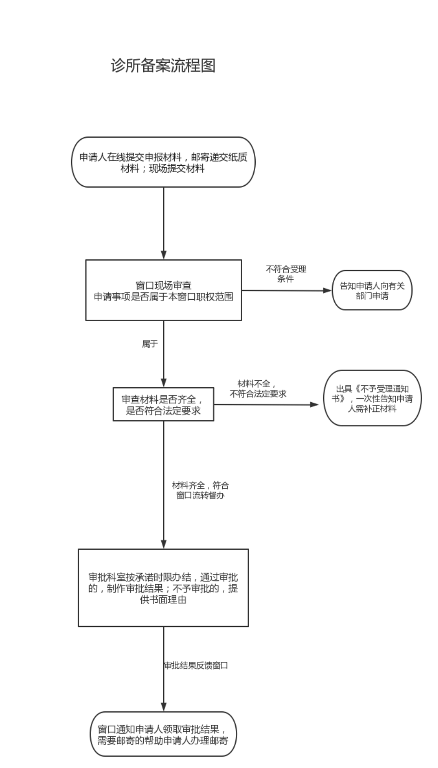
- 办理事项所需填写的申请表（空表）
中医诊所备案信息表
编号：
诊所名称
诊所地址
法人名称
（个人举办不填写此项）
法人资质证明编号（个人举办不填写此项）
法定代表人  （个人举办不填写此项） | 姓 名 |  |  |  |  | 联系电话
法定代表人  （个人举办不填写此项） | 身份证号码
主要负责人 | 姓 名 |  |  |  | 联系电话
主要负责人 | 身份证号码
主要负责人 | 医师资格证编码
主要负责人 | 医师执业证编码
主要负责人 | 执业类别 |  |  | 执业范围
其他医师  （可另附页） | 姓 名 | 执业类别 | 执业范围 | 执业证书编码
药学人员  （选填，可另附页） | 姓 名 |  | 专 业 | 执业证书编码  （或其他资质证书编码）
护理人员  （选填，可另附页） | 姓 名 |  | 专 业 | 执业证书编码
医技人员  （选填，可另附页） | 姓 名 |  | 专 业 | 执业证书编码  （或其他资质证书编码）
诊所房屋平面
布局图
（可另附页）
诊所设备清单
（可另附页）
所有制形式 | 国有□ 集体□ 股份□ 私有□ 其它□
经营性质 | 营利性□ 非营利性□
诊疗范围 | 诊疗科目
诊疗范围 | 中医（专长）医师执业范围
中医诊疗技术和方法（中医微创类技术、中药注射剂、穴位注射等存在不可控的医疗安全隐患和风险的技术除外）
备案人签字  （盖章） | 本机构（人）承诺所填报的信息和所附材料真实、有效。  备案人（盖章） 签字：  年 月 日
委托办理人签字 | 签 字：  年 月 日
县级人民政府中医药主管部门意见 | 备案机关盖章： 审核人签字：  年 月 日
注：1、本表格一式三份。一份由申请人（申请机构）留存，一份由备案的县级人民政府中医药
主管部门存档，一份由上级人民政府中医药主管部门存档。
2、执业人员按照实际在诊所执业人员填写，没有的填写无。
3、个人举办的诊所，涉及法人机构事项不需要填写。
说 明

信息表是拟举办中医诊所备案时需提交的材料之一，个人或法人机构举办中医诊所，均需填写此表。
- 编号
编号与《中医诊所备案证》上的编码一致。参照原卫生部《卫生机构（组织）分类与代码》（WS218-2002）的编码规则进行编码（22位）。其中，备案编号中反映卫生机构（组织）类别的代码（4位）新增编码为D218。原有的D212代码作为审批管理的中医（综合）诊所的代码。
二、具体填写项目说明
（一）诊所名称
应符合《医疗机构管理条例》及其《实施细则》关于医疗机构命名的要求。
（二）诊所地址
为诊所所在的具体地址。
（三）法人名称
举办诊所的法人机构法人证书标识的名称。个人举办诊所的，不填写此项。
（四）法人资质证明编号
包括事业单位法人证书、企业法人证书和工商登记执照、社会和行业组织登记证书等。个人举办诊所的，不填写此项。
（五）法定代表人
法人机构举办诊所，法定代表人应填写法人机构法定代表人。个人举办诊所的，不填写此项。
（六）主要负责人
个人举办诊所的，应填写举办人身份证姓名。
法人机构举办诊所的，主要负责人为法人机构任命（聘任）的诊所负责人，并符合《中医诊所备案管理暂行办法》规定要求。
（七）诊所房屋平面布局图
指诊所使用房屋按照比例标识，并注明功能分布和面积大小的平面布局图。
（八）诊所设备清单
诊所配备的所有设备清单，设备名称应和医疗器械注册证名称一致。
（九）所有制形式
1.个人举办诊所的，所有制形式为私人所有制；
2.法人机构举办诊所的，所有制形式按照法人机构所有制形式（国有、集体、股份、私有等）确定。
（十）经营性质
分为营利性医疗机构和非营利性医疗机构，由申请人自行选择。
（十一）诊疗范围
1．诊所仅配备具有规定学历的执业医师，诊疗范围按照1994年原卫生部印发的《医疗机构诊疗科目名录》要求备案诊疗科目。
2．诊所仅配备具有中医（专长）医师资格的医师,诊疗范围按照中医（专长）医师资格考核确定的执业范围进行备案，包括中医药技术方法和治疗病证范围。
3．诊所同时配备具有规定学历的执业医师和中医（专长）医师，诊疗范围应同时备案诊疗科目和中医（专长）医师的执业范围。
（十二）中医诊疗技术和方法
指按照《中医医疗技术手册》中的技术名称和中医（专长）医师执业范围中确定的中医药技术方法和治疗病证范围进行填写。不得备案和开展中医微创类技术、中药注射剂、穴位注射等存在不可控的医疗安全隐患和风险的技术。
（十三）备案人签字
个人举办诊所的，由诊所主要负责人签字。法人机构举办诊所的，由法人机构的法定代表人签字。
（十四）委托办理人签字
诊所备案非诊所主要负责人办理，而是委托他人办理的，需提供委托书，应包括委托人和受托人的姓名、身份证号码，委托人须亲笔签名。
（十五）县级人民政府中医药主管部门意见
1．备案机关盖章：可以是中医药主管部门公章，也可以是备案专用章。
2．审核人指受理备案并对备案材料进行审核的具体工作人员。
十六、办理事项所需填写的申请表（填写示范文本）
中医诊所备案信息表
编号：xx
诊所名称 | x
诊所地址 | xx
法人名称  （个人举办不填写此项） | xxx
法人资质证明编号（个人举办不填写此项） | xx
法定代表人  （个人举办不填写此项） | 姓 名 |  | xx |  |  | 联系电话 | xx
法定代表人  （个人举办不填写此项） | 身份证号码 |  | xx
主要负责人 | 姓 名 |  | xx |  | 联系电话 |  |  | xx
主要负责人 | 身份证号码 |  | xx
主要负责人 | 医师资格证编码 |  | xx
主要负责人 | 医师执业证编码 |  | xx
主要负责人 | 执业类别 |  | xx | 执业范围 |  |  |  |  | xx
其他医师  （可另附页） | 姓 名 | 执业类别 | 执业范围 | 执业证书编码
其他医师  （可另附页） | x | x | x | x
其他医师  （可另附页） | x | x | x | x
药学人员  （选填，可另附页） | 姓 名 |  | 专 业 | 执业证书编码  （或其他资质证书编码）
药学人员  （选填，可另附页） | x |  | x | x
药学人员  （选填，可另附页） | x |  | x | x
护理人员  （选填，可另附页） | 姓 名 |  | 专 业 | 执业证书编码
护理人员  （选填，可另附页） | x |  | x | x
护理人员  （选填，可另附页） | x |  | x | x
医技人员  （选填，可另附页） | 姓 名 |  | 专 业 | 执业证书编码  （或其他资质证书编码）
医技人员  （选填，可另附页） | x |  | x | x
诊所房屋平面  布局图  （可另附页） | x
诊所设备清单
（可另附页）
所有制形式 | 国有□ 集体□ 股份□ 私有□ 其它□
经营性质 | 营利性□ 非营利性□
诊疗范围 | 诊疗科目
诊疗范围 | 中医（专长）医师执业范围
中医诊疗技术和方法（中医微创类技术、中药注射剂、穴位注射等存在不可控的医疗安全隐患和风险的技术除外）
备案人签字  （盖章） | 本机构（人）承诺所填报的信息和所附材料真实、有效。  备案人（盖章） 签字：  年 月 日
委托办理人签字 | 签 字：  年 月 日
县级人民政府中医药主管部门意见 | 备案机关盖章： 审核人签字：  年 月 日
注：1、本表格一式三份。一份由申请人（申请机构）留存，一份由备案的县级人民政府中医药
主管部门存档，一份由上级人民政府中医药主管部门存档。
2、执业人员按照实际在诊所执业人员填写，没有的填写无。
3、个人举办的诊所，涉及法人机构事项不需要填写。

成县卫生健康局
放射源诊疗技术和医用辐射机构许可
（新办、新增设备）审批办事指南

一、实施编码：11621221MB186418594000123022000
二、服务对象：企业法人,事业法人,社会组织法人
三、事项类型：行政许可
四、法定依据：《放射诊疗管理规定》
五、受理机构:成县卫生健康局
六、受理条件：资料齐全，即可受理。
七、申报材料：《放射诊疗管理规定》；放射诊疗许可申请表；医疗机构执业许可证；放射诊疗专业技术人员职业资格证书；放射诊疗设备清单；医疗机构放射治疗建设项目审核及防护设施竣工验收的批复；放射诊疗许可证。
八、办理时限：法定办结时限20工作日，承诺办结时限3工作日
九、收费标准：不收费
十、咨询方式：电话：0939-5923226
十一、监督投诉方式：电话：0939—3203502
十二、办理地址和时间：甘肃省陇南市成县城关镇北大街1号政务服务中心一楼A29卫健局窗口，周一至周五：上午8:30——12:00；下午2:30——18:00，法定节假日除外。
十三、办理进程和结果查询：电话：0939-5923226或登录甘肃政务服务网、甘快办APP查询
十四、办理流程图：
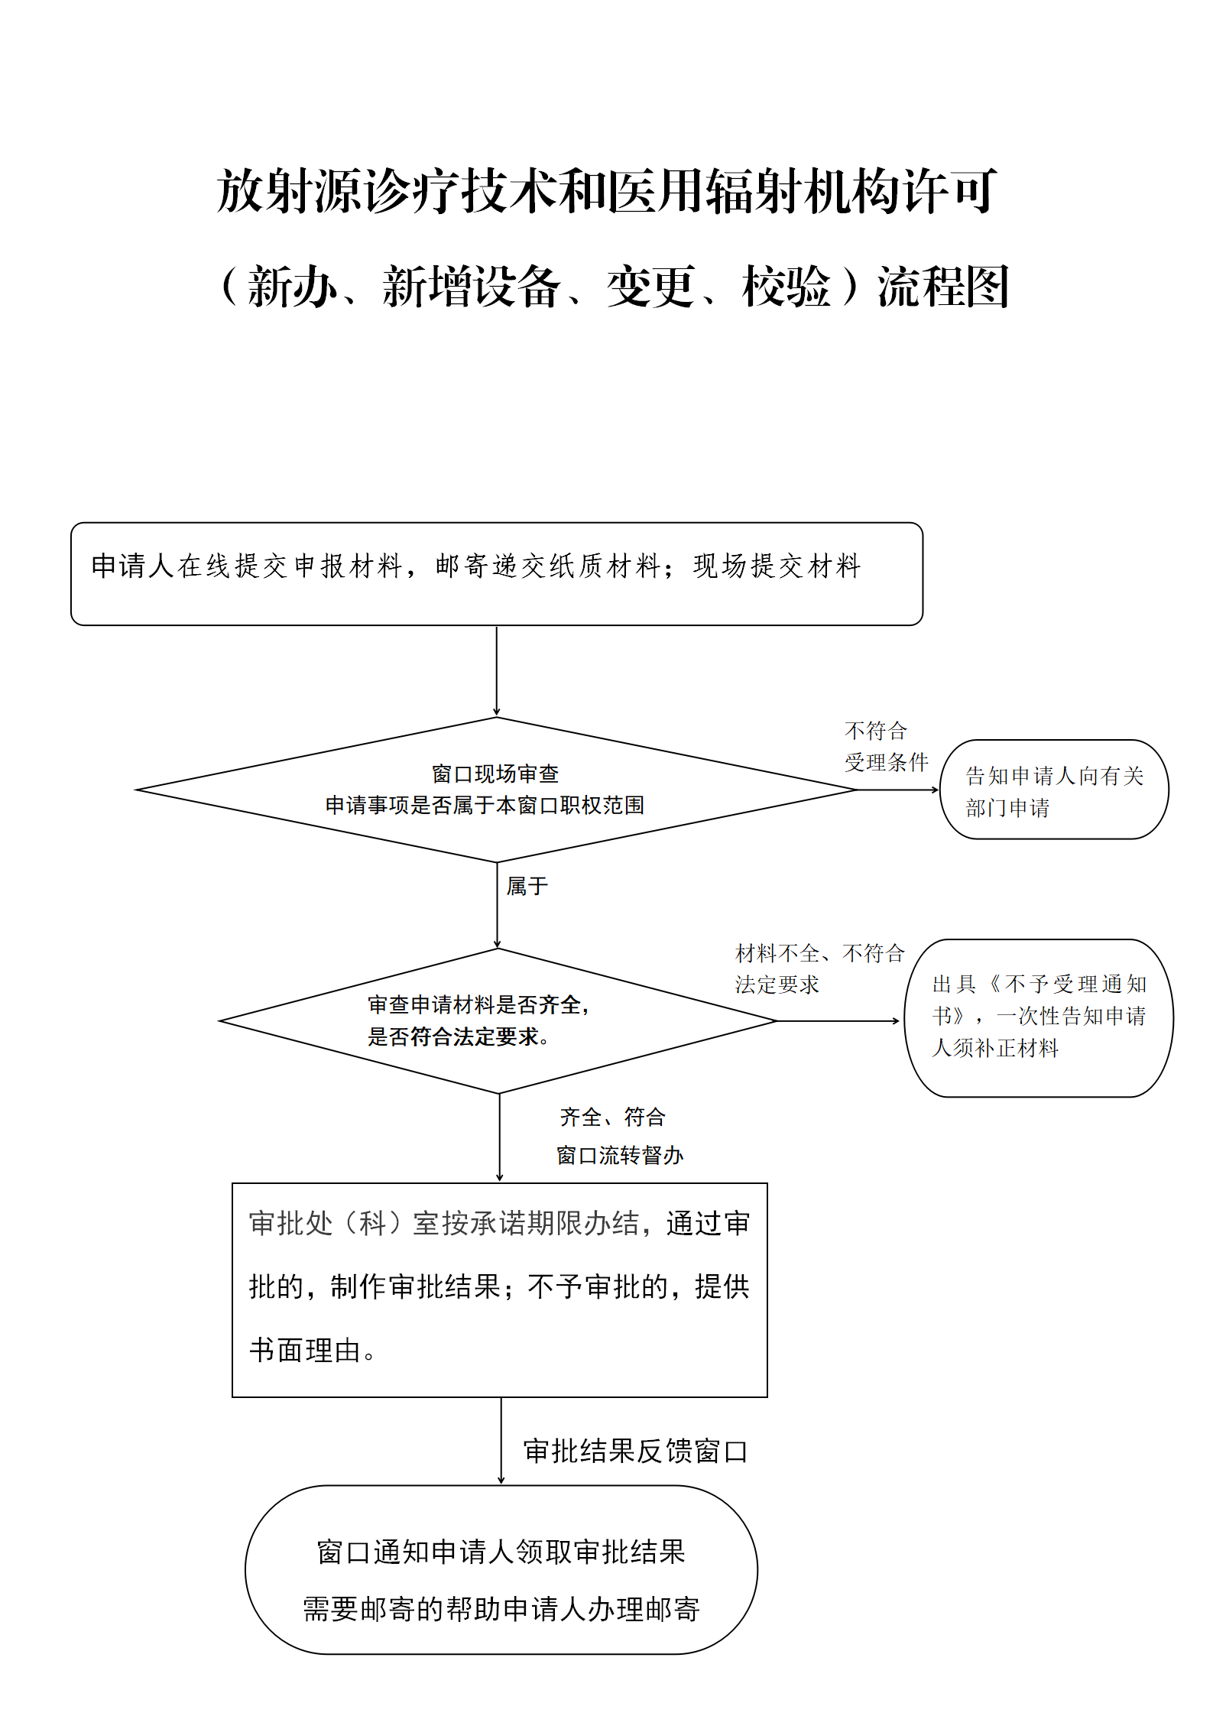
十五、办理事项所需填写的申请表（空表）
申请编号
(地区简称)(年度)第 号

放射诊疗许可申请表

申请项目

申请单位(盖章)
申请日期

中华人民共和国国家卫生健康委员会制

填 写 说 明

- 申请单位应当在申请表封面加盖单位公章。
- 申请单位基本情况及申请许可内容由申请单位填写。
- 表中 “负责人”，法人单位是指法定代表人姓名；非法人的单位，则填写主要负责人姓名。
- 凡文字后有 □ 者，应当选择与申请内容相符的方框中打√ 。
- 射线装置的 “主要参数”是指X射线机的电流（mA）和电压（kV）、加速器线束能量等主要性能参数。
- 非密封型放射性同位素工作场所级别按照有关标准确定，工作场所级别后括号内填写该级别工作场所个数。
- “最大等效年操作量”、“ 最大等效日操作量”应当按照有关标准计算得出。

放射诊疗许可申请表

医疗机构名称 |  |  |  |  |  |  |  |  |  |  |  |  |  | 负责人
地 址 |  |  |  |  |  |  |  |  |  |  |  |  |  | 邮编
联系人 |  |  |  |  |  | 电话 |  |  |  |  |  |  |  | 传真
机构总人数 |  |  |  |  |  |  |  | 放射工作人员数
申请  许可项目 | 放射治疗□  立体定向（γ刀、X刀）治疗□  医用加速器治疗□  质子等重粒子治疗□  钴-60机治疗□  后装治疗□  深部X射线机治疗□  敷贴治疗□  其他放射治疗项目□  核医学□  PET影像诊断□  SPECT影像诊断□  γ相机影像诊断□  骨密度测量□  籽粒插植治疗□  放射性药物治疗□  其他核医学诊疗项目□  介入放射学□  DSA介入放射诊疗□  其他影像设备介入放射诊疗□  X射线影像诊断□  X射线CT影像诊断□  CR、DR影像诊断□  牙科X射线影像诊断□  乳腺X射线影像诊断□  普通X射线机影像诊断□  其它X射线影像诊断□
提交资料 | 《医疗机构执业许可证》 □  放射诊疗专业技术人员职业资格证书 □  放射诊疗设备清单 □  放射诊疗建设项目竣工验收合格证明文件 □
射线装置 | 装置  名称 | 型号 |  |  |  |  | 生产  厂家 |  |  |  | 设备  编号 |  |  |  | 主要参数 |  |  |  |  | 所在  场所
非密封型放射性同位素 | 核素  名称 | 用途 |  |  |  |  | 物理  状态 |  |  |  | 最大年操作量(Bq) |  |  |  | 最大日操作量(Bq) |  |  |  |  | 操作  场所
非密封型放射性同位素 | 工作场所  级别(个数) |  |  | 甲级  □( ) |  |  |  |  |  |  | 乙级  □( ) |  |  |  |  |  | 丙级  □( )
密封型  放射性  同位素 | 核素  名称 |  | 活度  (Bq) |  |  |  |  | 活度测  量日期 |  |  |  |  | 生产  厂家 |  |  |  |  |  | 所在  场所
含密封源装置 | 编号 | 装置  名称 |  |  | 型号 |  |  |  | 生产  厂家 |  |  | 放 射 源 |  |  |  |  |  |  |  |  | 所在  场所
 |  |  |  |  |  |  |  |  |  |  |  | 核素名称 |  |  | 活度(Bq) |  |  | 活度测量日期 |  |  | 所在  场所
审核机关意见 | 经办人 审核机关(盖章)  年 月 日
卫生健康行政部门审查意见 | 审核人： 复审人：  年 月 日
卫生健康行政部门审查意见 | 负责人(签章) 卫生行政部门(盖章)  年 月 日
发放许可证  日期及编号 | 日期： 年 月 日  编号： 证字( )第 号
- 办理事项所需填写的申请表（填写示范文本）

申请编号XX
(地区简称)(年度)第 X 号

放射诊疗许可申请表

申请项目 XXXX

申请单位(盖章) XXXX
申请日期 XXXX X XX

中华人民共和国国家卫生健康委员会制

填 写 说 明

- 申请单位应当在申请表封面加盖单位公章。
- 申请单位基本情况及申请许可内容由申请单位填写。
- 表中 “负责人”，法人单位是指法定代表人姓名；非法人的单位，则填写主要负责人姓名。
- 凡文字后有 □ 者，应当选择与申请内容相符的方框中打√ 。
- 射线装置的 “主要参数”是指X射线机的电流（mA）和电压（kV）、加速器线束能量等主要性能参数。
- 非密封型放射性同位素工作场所级别按照有关标准确定，工作场所级别后括号内填写该级别工作场所个数。
- “最大等效年操作量”、“ 最大等效日操作量”应当按照有关标准计算得出。

放射诊疗许可申请表

医疗机构名称 | XXXXXX |  |  |  |  |  |  |  |  |  |  |  |  |  | 负责人 |  |  |  |  | XXXX
地 址 | XXXXXXXXX |  |  |  |  |  |  |  |  |  |  |  |  |  | 邮编 |  |  |  |  | 741400
联系人 | XXX |  |  |  |  |  | 电话 |  |  |  | 153******** |  |  |  | 传真 |  |  |  |  | 7510000
机构总人数 | X |  |  |  |  |  |  |  | 放射工作人员数 |  |  |  |  |  |  |  | X
申请  许可项目 | 放射治疗☑  立体定向（γ刀、X刀）治疗☑  医用加速器治疗☑  质子等重粒子治疗☑  钴-60机治疗☑  后装治疗☑  深部X射线机治疗☑  敷贴治疗□  其他放射治疗项目□  核医学☑  PET影像诊断☑  SPECT影像诊断☑  γ相机影像诊断☑  骨密度测量☑  籽粒插植治疗☑  放射性药物治疗□  其他核医学诊疗项目□  介入放射学□  DSA介入放射诊疗□  其他影像设备介入放射诊疗□  X射线影像诊断☑  X射线CT影像诊断☑  CR、DR影像诊断□  牙科X射线影像诊断☑  乳腺X射线影像诊断☑  普通X射线机影像诊断☑  其它X射线影像诊断□
提交资料 | 《医疗机构执业许可证》 ☑  放射诊疗许可证、放射诊疗设备清单 £  校验周期内放射诊疗设备的防护、性能检测报告 £  校验周期内放射诊疗工作总结 £
射线装置 | 装置  名称 |  | 型号 |  |  |  |  | 生产  厂家 |  |  |  | 设备  编号 |  |  |  | 主要参数 |  |  |  |  | 所在  场所
射线装置 | XX |  | X |  |  |  |  | XXX |  |  |  | XX |  |  |  | XX |  |  |  |  | XXXX
射线装置 | XX |  | X |  |  |  |  | XXX |  |  |  | XX |  |  |  | XX |  |  |  |  | XXXX
射线装置 | XX |  | X |  |  |  |  | XXX |  |  |  | XX |  |  |  | XX |  |  |  |  | XXXX
非密封型放射性同位素 | 核素  名称 |  | 用途 |  |  |  |  | 物理  状态 |  |  |  | 最大年操作量(Bq) |  |  |  | 最大日操作量(Bq) |  |  |  |  | 操作  场所
非密封型放射性同位素 | XXX |  | XX |  |  |  |  | X |  |  |  | XX |  |  |  | XX |  |  |  |  | XXXX
非密封型放射性同位素 | 工作场所  级别(个数) |  |  |  | 甲级  □( ) |  |  |  |  |  |  | 乙级  ☑( ) |  |  |  |  |  | 丙级  □( )
密封型  放射性  同位素 | 核素  名称 |  |  | 活度  (Bq) |  |  |  |  | 活度测  量日期 |  |  |  |  | 生产  厂家 |  |  |  |  |  | 所在  场所
含密封源装置 | 编号 | 装置  名称 |  |  |  | 型号 |  |  |  | 生产  厂家 |  |  | 放 射 源 |  |  |  |  |  |  |  |  | 所在  场所
 |  |  |  |  |  |  |  |  |  |  |  |  | 核素名称 |  |  | 活度(Bq) |  |  | 活度测量日期 |  |  | 所在  场所
含密封源装置 | X | X |  |  |  | X |  |  |  | XXXX |  |  | X |  |  | X |  |  | X |  |  | XXXX
审核机关意见 | XX  经办人 XXX 审核机关(盖章)  XXXX年 X 月 XX 日
卫生健康行政部门审查意见 | XX  审核人：XXX 复审人：XXX  XXX年 X 月 X 日
卫生健康行政部门审查意见 | 负责人(签章) XXX 卫生行政部门(盖章)  XXXX 年 X 月 X 日
发放许可证  日期及编号 | 日期： XXXX 年 X 月X 日  编号： XXXX 证字( X )第 X号
成县卫生健康局
诊所备案(普通诊所、口腔诊所、医疗美容诊所、中医（综合）诊所、中西医结合诊所）
办事指南

一、实施编码：11621221MB186418594621023002000
二、服务对象：自然人,企业法人,其他组织
三、事项类型：行政许可
四、法定依据：《医疗机构管理条例》
五、受理机构:成县卫生健康局
六、受理条件：资料齐全，即可受理。
七、申报材料：《医疗机构申请执业登记注册书》、医疗机构用房产权证明或使用证明、医疗机构建筑设计平面图、医疗机构规章制度、医疗机构法定代表人（主要负责人）、各科室负责人、卫生技术人员名录及资格证书、执业证书复印件、法定代表人（主要负责人）任职证明和签字表、法人资格证书、合伙申请设置医疗机构协议书、医疗机构名称核定通知函存根、设置医疗机构批复、附设药房（柜）的药品种类清单
八、办理时限：法定办结时限45工作日，承诺办结时限5工作日
九、收费标准：不收费
十、咨询方式：电话：0939-5923226
十一、监督投诉方式：电话：0939—3203502
十二、办理地址和时间：甘肃省陇南市成县城关镇北大街1号政务服务中心一楼A29卫健局窗口，周一至周五：上午8:30——12:00；下午2:30——18:00，法定节假日除外。
十三、办理进程和结果查询：电话：0939-5923226或登录甘肃政务服务网、甘快办APP查询
十四、办理流程图：

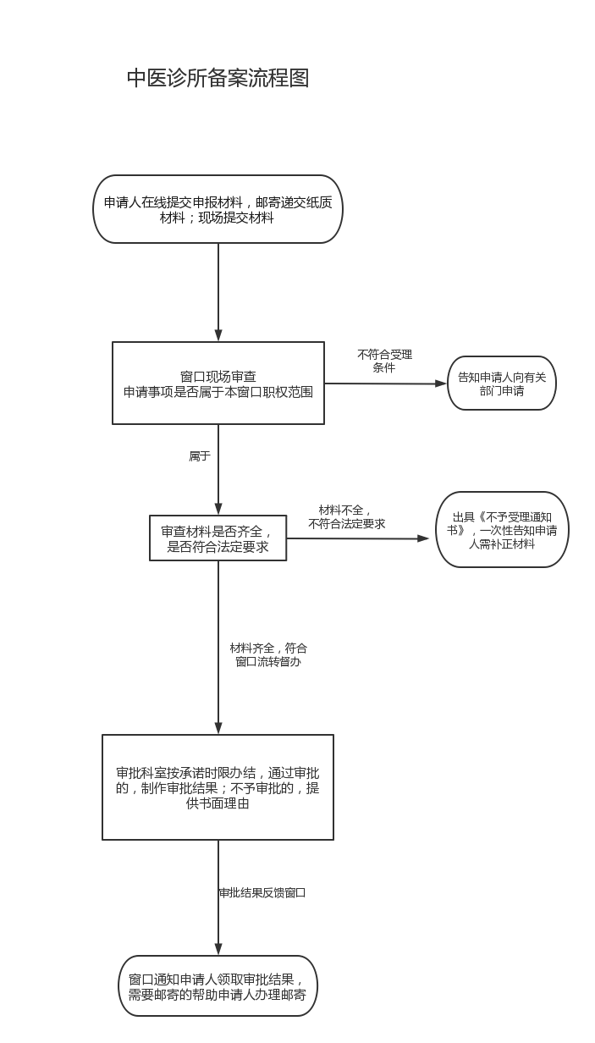
十五、办理事项所需填写的申请表（空表）
十六、办理事项所需填写的申请表（填写示范文本）
附录2
诊所备案信息表
备案编号：
诊所名称
诊所地址
设置单位名称
设置单位  资质证明 | 资质证明名称
设置单位  资质证明 | 编 号
设置人 | 姓 名 |  |  |  |  | 联系电话
设置人 | 身份证号
诊所  法定代表人 | 姓 名 |  |  |  |  | 联系电话
诊所  法定代表人 | 身份证号
诊所  法定代表人 | 医师资格证书编码
诊所  法定代表人 | 医师执业证书编码
诊所  法定代表人 | 执业类别 |  |  |  |  | 执业范围
诊所  主要负责人 | 姓 名 |  |  |  |  | 联系电话
诊所  主要负责人 | 身份证号
诊所  主要负责人 | 医师资格证书编码
诊所  主要负责人 | 医师执业证书编码
诊所  主要负责人 | 执业类别 |  |  |  |  | 执业范围
其他医师  （可另附页） | 姓名 |  |  | 执业  类别 |  |  | 执业  范围
其他医师  （可另附页） | 身份证号
其他医师  （可另附页） | 医师资格证书编码
其他医师  （可另附页） | 医师执业证书编码
护士  （可另附页） | 姓名 | 专业 |  | 身份证号 |  |  | 执业证书编码
药学人员  （可另附页） | 姓名 | 专业 |  | 身份证号 |  |  | 执业证书编码  （或其他资质证书编码）
医技人员  （可另附页） | 姓名 | 专业 |  | 身份证号 |  |  | 资格证书编码
所有制形式 | □全民 □集体 □股份制 □私人 □其他
经营性质 | □营利性 □非营利性（政府办） □非营利性（非政府办）
诊所类型 | □普通诊所 |  |  |  |  | □中医（综合）诊所
诊所类型 | □口腔诊所 |  |  |  |  | □中西医结合诊所
诊所类型 | □医疗美容诊所
诊疗科目
服务方式
设置人签字（盖章） | 本人承诺所填报的信息和所附材料真实、有效。  设置人签字（盖章）：  年 月 日
委托办理人签字 | 签 字：  年 月 日
备案机关  意见 | 备案机关盖章： 审核人签字：  年 月 日
注：1.按照诊所备案信息表说明（附后）填写。
- 本表一式三份，分别由诊所、备案机关、备案机关所在地地市级人民政府卫生健康行政部门或中医药主管部门留存。
附录2
诊所备案信息表（示例）
备案编号：xx
诊所名称 | xx
诊所地址 | xx
设置单位名称 | xx
设置单位  资质证明 | 资质证明名称 |  |  | xx
设置单位  资质证明 | 编 号 |  |  | x
设置人 | 姓 名 |  |  | x |  | 联系电话 |  | x
设置人 | 身份证号
诊所  法定代表人 | 姓 名 |  |  | x |  | 联系电话 |  | x
诊所  法定代表人 | 身份证号 |  |  | x
诊所  法定代表人 | 医师资格证书编码 |  |  | x
诊所  法定代表人 | 医师执业证书编码 |  |  | x
诊所  法定代表人 | 执业类别 |  |  | x |  | 执业范围 |  | x
诊所  主要负责人 | 姓 名 |  |  | x |  | 联系电话 |  | x
诊所  主要负责人 | 身份证号 |  |  | x
诊所  主要负责人 | 医师资格证书编码 |  |  | x
诊所  主要负责人 | 医师执业证书编码 |  |  | x
诊所  主要负责人 | 执业类别 |  |  | x |  | 执业范围 |  | x
其他医师  （可另附页） | 姓名 |  | x | 执业  类别 | x |  | 执业  范围 |  | x
其他医师  （可另附页） | 身份证号 |  |  | x
其他医师  （可另附页） | 医师资格证书编码
其他医师  （可另附页） | 医师执业证书编码
护士  （可另附页） | 姓名 | 专业 |  | 身份证号 |  |  | 执业证书编码
药学人员  （可另附页） | 姓名 | 专业 |  | 身份证号 |  |  | 执业证书编码  （或其他资质证书编码）
医技人员  （可另附页） | 姓名 | 专业 |  | 身份证号 |  |  | 资格证书编码
所有制形式 | □全民 □集体 □股份制 □私人 □其他
经营性质 | □营利性 □非营利性（政府办） □非营利性（非政府办）
诊所类型 | □普通诊所 |  |  |  |  | □中医（综合）诊所
诊所类型 | □口腔诊所 |  |  |  |  | □中西医结合诊所
诊所类型 | □医疗美容诊所
诊疗科目
服务方式
设置人签字（盖章） | 本人承诺所填报的信息和所附材料真实、有效。  设置人签字（盖章）：  年 月 日
委托办理人签字 | 签 字：  年 月 日
备案机关  意见 | 备案机关盖章： 审核人签字：  年 月 日

注：1.按照诊所备案信息表说明（附后）填写。
- 2.本表一式三份，分别由诊所、备案机关、备案机关所在地地市级人民政府卫生健康行政部门或中医药主管部门留存。
诊所备案信息表说明

诊所备案信息表是诊所备案时应当提交的材料之一，个人或单位设置诊所，均应按《诊所备案管理暂行办法》要求，填写并提交此表。
一、备案编号
备案编号（以下简称“编号”）应与《诊所备案证》上编号一致。按原卫生部印发《卫生机构（组织）分类与代码》（WS218-2002）的规则进行编号（22位）。其中，编号中反映卫生机构（组织）类别的代码（4位）新增五类，分别为D219普通诊所（备案）、D220口腔诊所（备案）、D221医疗美容诊所（备案）、D222中医（综合）诊所（备案）、D223中西医结合诊所（备案）。
二、项目填写说明
（一）诊所名称。应符合《医疗机构管理条例实施细则》关于医疗机构命名的要求。
（二）诊所地址。为诊所所在的具体地址。
（三）设置单位名称。单位有关资质证明登记的名称；个人设置诊所，不填写此项。
（四）设置单位资质证明。包括事业单位法人证书、企业法人营业执照、企业法人证书和工商登记执照、社会和行业组织登记证书等证件名称及编号；个人设置诊所，不填写此项。
（五）设置人。
1.个人设置诊所，填写个人信息；
2.法人或者其他组织设置诊所，其代表人为设置人；
3.两人以上合伙设置诊所，合伙人共同为设置人。
（六）诊所法定代表人。按实际情况填写。
（七）诊所主要负责人。按实际情况填写，如与诊所法定代表人为同一人，在该项目姓名下方填写“同诊所法定代表人”。
（八）其他医师、护士、药学人员、医技人员按照实际在诊所执业的医务人员填写，也可另附页。如无上述人员，在该项目姓名下方填写“无”。
（九）所有制形式。
1.个人设置诊所，所有制形式为私人；
2.单位设置诊所，所有制形式应与单位所有制形式一致。
（十）经营性质。分为营利性、非营利性（政府办）和非营利性（非政府办）三类，按实际情况填写。
（十一）诊所类型。分为普通诊所、口腔诊所、医疗美容诊所、中医（综合）诊所和中西医结合诊所五类，按实际情况填写。
（十二）诊疗科目。按照《医疗机构诊疗科目名录》要求填写一级科目，诊疗科目应与注册于该诊所执业医师的执业范围相一致。
（十三）服务方式。按实际情况填写。
（十四）设置人签字。由本说明第（五）项所填写的设置人签字。
（十五）委托办理人签字。诊所备案不是由设置人办理，而是委托他人办理的，需提供委托书，应包括委托人和受托人的姓名、身份证号码，委托人

护士执业注册(首次注册)办事指南

一、实施编码:11621221MB186418594000123014000
二、服务对象：自然人
三、事项类型： 行政许可
四、法定依据：《护士执业注册管理办法》、《护士条例》
五 、受理机构：成县卫生健康局
六、 受理条件： 资料齐全，即可受理。
七、申办材料：（一）护士执业注册申请审核表；（二）申请人身份证明；（三）申请人学历证书及专业学习中的临床实习证明；（四）学历证书;（五）医疗卫生机构聘用证明；（六）近6个月内正面免冠白底彩色小2寸半身照片。
八、 办理时限：法定办结时限20个工作日，承诺办结时限1个工作日
九、收费情况： 不收费
十、咨询方式：电话： 0939-5923226
十一、监督投诉方式： 电话:0939-3203106
十二、办理地址和时间：甘肃省陇南市成县城关镇北大街1号政务服务中心一楼A29卫健局窗口。工作日上午08:30-12:00，下午14:30-18:00；法定节假日期间甘肃政务服务网可正常访问、注册和申报业务，网上受理审批工作将在节后正常进行。

十三、办理进程和结果查询：电话18193950853、19993900156或登陆甘肃政务服务网、甘快办APP查询
十四、办理流程图：
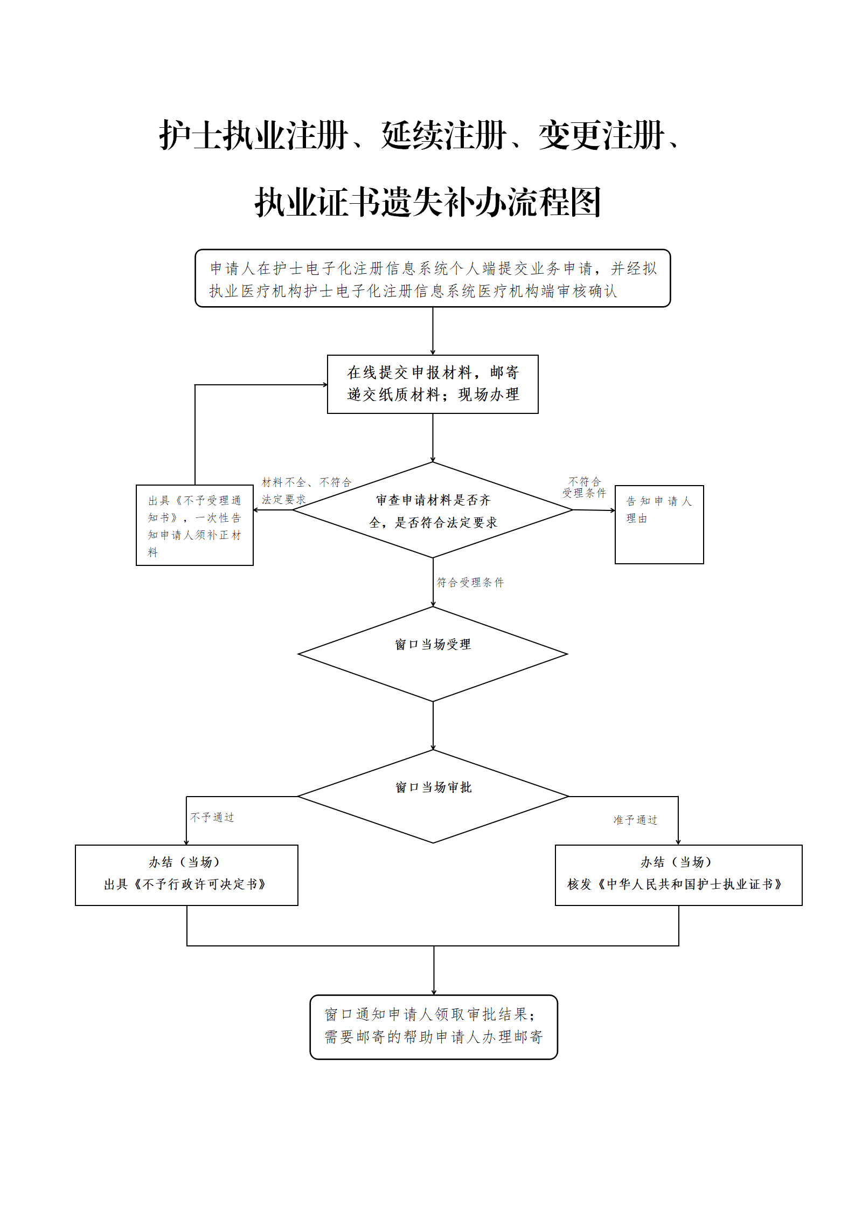
十五、护士执业注册申请审核表(空表)
十六、护士执业注册申请审核表(填写示范文本)

护士执业注册申请审核表
(空表)

姓 名 ：
执业证书编码 ：

填 表 时 间 ： 年 月 日

国家卫生健康委员会监制

填 表 说 明

1.本表仅供申请护士执业注册使用。
2.用钢笔或签字笔填写，内容具体真实，字迹端正清楚。
3.表内的年月日时间，用公历阿拉伯数字填写。
4.学历应当填写护理或者助产专业最高学历。
5.健康状况填写良好、一般或者有慢性病。
6.工作类别填写临床护理、护理行政管理、预防保健或者其他。
7.技术职称填写护士、护师、主管护师、副主任护师、主任护师或者未评定。
8.首次注册人员现工作单位相关信息可不填写。
9.首次注册、变更注册等需拟执业机构填写意见，延续注册需执业机构填写意见。
10.使用的照片为近期小二寸免冠正面半身照。

姓 名 |  | 性 别 |  | （照片）
出生日期 |  | 民 族 |  | （照片）
国 籍 |  | 健康状况 |  | （照片）
通过护士执业  考试时间 |  | 是否首次注册 | 囗是 囗否 | （照片）
证件类型 |  | 证件号码
毕业时间 |  | 毕业学校
专 业 |  | 学 制
学 历 |  | 学 位
参加工作时间 |  | 手机号码
现执业机构 |  |  | 工作电话
单位登记号 |  |  | 邮政编码
行政区划 | 省（自治区/直辖市） 市（地区） 区（县）
现工作科室 |  |  | 技术职称
现工作类别 |  |  | 职 务
拟执业机构 |  |  | 工作电话
单位登记号 |  |  | 邮政编码
行政区划 | 省（自治区/直辖市） 市（地区） 区（县）
拟工作科室 |  |  | 技术职称
拟工作类别 |  |  | 职 务
何时何地因何
种原因受过何
种奖励或表彰
何时何地因何
种原因受过何
种处罚或处分
其他要说明的
问题
个人学习经历（与护理或者助产专业相关）
开始时间 | 结束时间 | 学校名称 | 专 业 | 学历/学位
个人工作经历（与护理或者助产专业相关）
开始时间 | 结束时间 | 工作单位 | 职 务 | 职 称
申请人签字： 年 月 日
（拟）执业机构  意见 | 意见：囗同意  囗不同意  负责人签字：  印 章  年 月 日
注册机关  意见 | 意见：囗准予注册 护士执业证书编号：  囗准予变更注册  囗准予延续注册  囗不准予注册  不准予注册理由：  印 章  年 月 日

护士执业注册申请审核表
(填写示范文本)

姓 名 ： XXX

执业证书编码 ： XXX

填 表 时 间 ： XXXX年 X 月 X 日

国家卫生健康委员会监制

填 表 说 明

1.本表仅供申请护士执业注册使用。
2.用钢笔或签字笔填写，内容具体真实，字迹端正清楚。
3.表内的年月日时间，用公历阿拉伯数字填写。
4.学历应当填写护理或者助产专业最高学历。
5.健康状况填写良好、一般或者有慢性病。
6.工作类别填写临床护理、护理行政管理、预防保健或者其他。
7.技术职称填写护士、护师、主管护师、副主任护师、主任护师或者未评定。
8.首次注册人员现工作单位相关信息可不填写。
9.首次注册、变更注册等需拟执业机构填写意见，延续注册需执业机构填写意见。
10.使用的照片为近期小二寸免冠正面半身照。

姓 名 | XXX | 性 别 | XXX | （照片）
出生日期 | XXXXXXX | 民 族 | X | （照片）
国 籍 | XX | 健康状况 | X | （照片）
通过护士执业  考试时间 | XXXXXXX | 是否首次注册 | 囗是 囗否 | （照片）
证件类型 | XXX | 证件号码 | 620521************
毕业时间 | XXXX X XX | 毕业学校 | XXXXXXXXXXX
专 业 | XX | 学 制 | XX
学 历 | XX | 学 位 | XXXX
参加工作时间 | XXXX | 手机号码 | 153********
现执业机构 | XXXXX |  | 工作电话 | 7150000
单位登记号 | XXXXXXX |  | 邮政编码 | 741400
行政区划 | XX 省（自治区/直辖市） XX 市（地区） XX 区（县）
现工作科室 | XX |  | 技术职称 | XXX
现工作类别 | XX |  | 职 务 | XXX
拟执业机构 | XXXXX |  | 工作电话 | 7150000
单位登记号 | XXXXXXXX |  | 邮政编码 | 741400
行政区划 | 省（自治区/直辖市） 市（地区） 区（县）
拟工作科室 | XX |  | 技术职称 | XXX
拟工作类别 | XX |  | 职 务 | XXX
何时何地因何  种原因受过何  种奖励或表彰 | X
何时何地因何  种原因受过何  种处罚或处分 | X
其他要说明的  问题 | X

个人学习经历（与护理或者助产专业相关）
开始时间 | 结束时间 | 学校名称 | 专 业 | 学历/学位
个人工作经历（与护理或者助产专业相关）
开始时间 | 结束时间 | 工作单位 | 职 务 | 职 称
申请人签字：XXX XXXX 年 X 月 XX 日
（拟）执业机构  意见 | 意见：囗同意  囗不同意  负责人签字：  印 章  年 月 日
注册机关  意见 | 意见：囗准予注册 护士执业证书编号：  囗准予变更注册  囗准予延续注册  囗不准予注册  不准予注册理由：  印 章  年 月 日

医师执业注册(变更)办事指南

一、实施编码:11621221MB186418594000123012000
二、服务对象：自然人
三、事项类型：行政许可
四、法定依据：《中华人民共和国执业医师法》
五 、受理机构：成县卫生健康局
六、 受理条件： 资料齐全，即可受理。
七、申办材料：（一）医师执业、变更执业、多机构备案申请审核表；（二）申请人身份证明；（三）医疗、预防、保健机构聘用证明；（四）医师执业证书；
八、 办理时限：法定办结时限20个工作日，承诺办结时限1个
工作日
九、收费情况： 不收费
十、咨询方式：电话： 0939-5923226
十一、监督投诉方式： 电话:0939-3203106
十二、办理地址和时间：甘肃省陇南市成县城关镇北大街1号政务服务中心一楼A29卫健局窗口。工作日上午08:30-12:00，下午14:30-18:00；法定节假日期间甘肃政务服务网可正常访问、注册和申报业务，网上受理审批工作将在节后正常进行。
十三、办理进程和结果查询：电话18193950853、19993900156或登陆甘肃政务服务网、甘快办APP查询
十四、办理流程图：
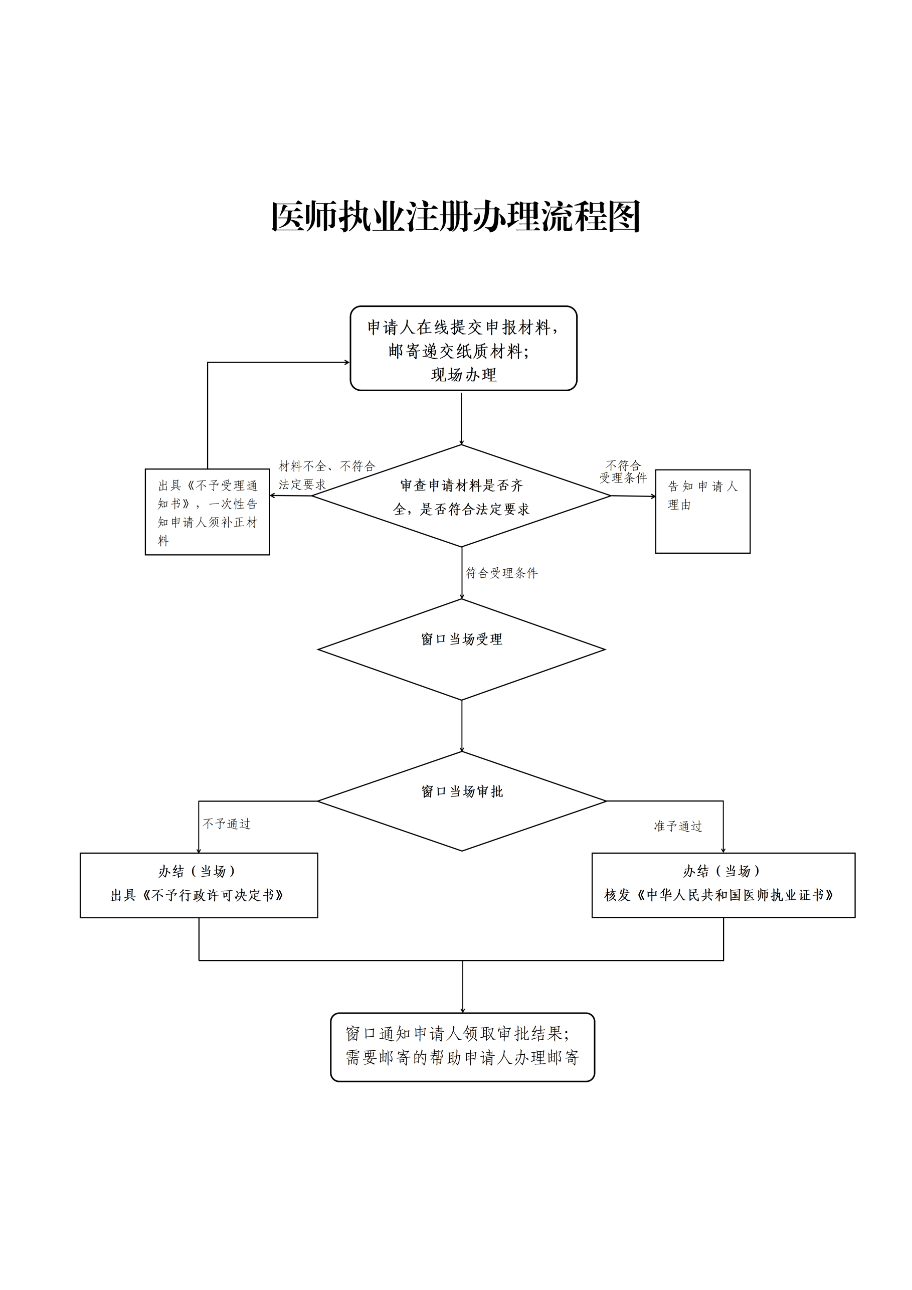

十五、医师执业、变更执业、多机构备案申请审核表(空表)
十六、医师执业、变更执业、多机构备案申请审核表(填写示范文本)

医师执业、变更执业、多机构备案
申请审核表(空表)

医 师 姓 名：
医师资格证书编码：
医师执业证书编码：

填 表 时 间： 年 月 日

中华人民共和国国家卫生健康委员会制

填表说明

1.本表供取得《医师资格证书》后申请医师执业注册、变更执业、多机构备案事项时使用。
2.一律用钢笔或毛笔填写，内容要具体、真实，字迹要端正清楚。
3.表内的年月日时间，一律用公历阿拉伯数字填写。
4.申请执业级别请选填执业医师或执业助理医师。
5.申请执业类别请选填临床、中医（中西医结合）、口腔或者公共卫生。
6.学历应填写与申请类别相应的最高学历。
7.“相片”一律用近期小二寸免冠正面半身照。

1．申请人情况
 |  | 姓 名 |  | 性 别 |  | 民 族
 |  | 出生日期 | 年 月 日 |  |  | 专业技术职务任职资格
 |  | 身份证号
 |  | 所学系、专业 |  |  |  | 学 历
家庭地址及邮编 |  |  |  |  |  | 健康状况
业务水平考核机构或组织名称、考核培训时间及结果
何时何地因何种原因受过何种处罚或处分
其他要说明
的问题
个  人  工  作  经  历 | 时间 | 单位 |  |  |  | 技术职务 | 证明人
注：个人工作经历栏如不够，请自行另附页。

2.医师执业注册（仅供取得《医师资格证书》后申请执业注册者填写）

申请执业级别 |  | 申请执业类别 |  |  |  | 申请执业  范围
申请执业机构名称 |  |  |  |  |  | 机构登记号
申请执业机构地址
邮政编码 |  |  | 单位电话 |  |  |  | 拟在该机构执业时间
本人意见 | 申请人签字： 年 月 日
拟执业机构  意见 | 意 见：  负责人：  印章  年 月 日
与拟执业机构聘用（劳动）合同附本
卫生健康行政部门意见 | 执业级别： 意 见：  执业类别：  执业范围： 负责人：  执业地点：  印章  年 月 日

3.医师变更
拟变更注册事项:

申请变更注册理由:

申请人签字： 年 月 日
原执业级别 |  | 原执业类别 |  |  | 原执业范围
原执业机构  名称 |  |  |  | 机构登记号 |  | 单位  电话
邮政编码 |  |  |  | 地址
拟执业级别 |  |  | 拟执业类别 |  | 拟执业范围
拟执业机构  名称 |  |  |  | 机构登记号 |  | 单位  电话
邮政编码 |  |  |  | 地址
拟执业机构  意见 | 意 见：  负责人：  印章  年 月 日
拟执业所在卫生健康行政部门意见 | 执业级别： 意 见：  执业类别：  执业范围： 负责人：  执业地点：  印章  年 月 日
4.多机构备案

拟执业机构  名称 |  |  | 机构登记号
机构地址
邮政编码 |  |  | 单位电话
有效期开始时间 |  |  | 有效期结束时间
拟执业机构  意见 | 意 见：  负责人：  印章  年 月 日

5.备注

医师执业、变更执业、多机构备案
申请审核表(示例样表)

医 师 姓 名： XXX
医师资格证书编码： XXXX
医师执业证书编码： XXX

填表时间： xx 年 x 月 xx 日

中华人民共和国国家卫生健康委员会制

填表说明

1.本表供取得《医师资格证书》后申请医师执业注册、变更执业、多机构备案事项时使用。
2.一律用钢笔或毛笔填写，内容要具体、真实，字迹要端正清楚。
3.表内的年月日时间，一律用公历阿拉伯数字填写。
4.申请执业级别请选填执业医师或执业助理医师。
5.申请执业类别请选填临床、中医（中西医结合）、口腔或者公共卫生。
6.学历应填写与申请类别相应的最高学历。
7.“相片”一律用近期小二寸免冠正面半身照。

1．申请人情况
 |  | 姓 名 | xxx | 性 别 | x | 民 族 | x
 |  | 出生日期 | xxx 年 x 月 xx 日 |  |  | 专业技术职务任职资格 | xxx
 |  | 身份证号 | 620521000000000
 |  | 所学系、专业 | XXXX |  |  | 学 历 | xx
家庭地址及邮编 |  | XXXXXXX |  |  |  | 健康状况 | xx
业务水平考核机构或组织名称、考核培训时间及结果 |  | XXXXXXXX
何时何地因何种原因受过何种处罚或处分 |  | x
其他要说明  的问题 |  | XXXXX
个  人  工  作  经  历 | 时间 | 单位 |  |  |  | 技术职务 | 证明人
个  人  工  作  经  历 | XXX | XXX |  |  |  | XXXX | XX
个  人  工  作  经  历 | XXX | XXXX |  |  |  | XXXX | XX
个  人  工  作  经  历 | XXX | XXXX |  |  |  | XXXX | XX

注：个人工作经历栏如不够，请自行另附页。

5.医师执业注册（仅供取得《医师资格证书》后申请执业注册者填写）

申请执业级别 | xxx | 申请执业类别 |  | xxx |  | 申请执业  范围 |  | xxx
申请执业机构名称 | xxx |  |  |  |  | 机构登记号 |  | xxx
申请执业机构地址 | XXXXXX
邮政编码 | 741400 |  | 单位电话 |  | 7152000 |  | 拟在该机构执业时间 |  | xxx
本人意见 | 申请人签字： xxx xxx年 x 月 xx 日
拟执业机构  意见 | 意 见：  负责人：  印章  年 月 日
与拟执业机构聘用（劳动）合同附本
卫生计生行政部门意见 | 执业级别： 意 见：  执业类别：  执业范围： 负责人：  执业地点：  印章  年 月 日
5.医师变更
拟变更注册事项:XXX

申请变更注册理由:XXX

申请人签字： xxx xxx年 x 月 x 日
原执业级别 | xxx | 原执业类别 |  | xxx | 原执业范围 |  | xxx
原执业机构  名称 | xxx |  |  | 机构登记号 | xxx | 单位  电话
邮政编码 | 741400 |  |  | 地址 | XXXXX
拟执业级别 | xxx |  | 拟执业类别 | xx | 拟执业范围 | xxx
拟执业机构  名称 | xxx |  |  | 机构登记号 | xx | 单位  电话 |  | 7105000
邮政编码 | 741400 |  |  | 地址 | XXX
拟执业机构  意见 | 意 见：  负责人：  印章  年 月 日
拟执业所在卫生计生行政部门意见 | 执业级别： 意 见：  执业类别：  执业范围： 负责人：  执业地点：  印章  年 月 日

6.多机构备案

拟执业机构  名称 | XXXX |  | 机构登记号 | XXXX
机构地址 | XXXXX
邮政编码 | 741400 |  | 单位电话 |  | 7105000
有效期开始时间 |  | xxx | 有效期结束时间 |  |  | xxx
拟执业机构  意见 | 意 见：  负责人：  印章  年 月 日

医师执业注册(变更)办事指南

一、实施编码:11621221MB186418594000123012000
二、服务对象：自然人
三、事项类型：行政许可
四、法定依据：《中华人民共和国执业医师法》
五、受理机构：成县卫生健康局
六、受理条件： 资料齐全，即可受理。
七、申办材料：（一）医师执业、变更执业、多机构备案申请审核表；（二）申请人身份证明；（三）医疗、预防、保健机构聘用证明；（四）医师执业证书；
八、办理时限：法定办结时限20个工作日，承诺办结时限1个
工作日
九、收费情况： 不收费
十、咨询方式：电话： 0939-5923226
十一、监督投诉方式： 电话:0939-3203106
十二、办理地址和时间：甘肃省陇南市成县城关镇北大街1号政务服务中心一楼A29卫健局窗口。工作日上午08:30-12:00，下午14:30-18:00；法定节假日期间甘肃政务服务网可正常访问、注册和申报业务，网上受理审批工作将在节后正常进行。
十三、办理进程和结果查询：电话18193950853、19993900156或登陆甘肃政务服务网、甘快办APP查询
十四、办理流程图：
十五、医师执业、变更执业、多机构备案申请审核表(空表)
十六、医师执业、变更执业、多机构备案申请审核表(填写示范文本)

医师执业、变更执业、多机构备案
申请审核表(空表)

医 师 姓 名：
医师资格证书编码：
医师执业证书编码：

表 时 间： 年 月 日

中华人民共和国国家卫生健康委员会制

填表说明

1.本表供取得《医师资格证书》后申请医师执业注册、变更执业、多机构备案事项时使用。
2.一律用钢笔或毛笔填写，内容要具体、真实，字迹要端正清楚。
3.表内的年月日时间，一律用公历阿拉伯数字填写。
4.申请执业级别请选填执业医师或执业助理医师。
5.申请执业类别请选填临床、中医（中西医结合）、口腔或者公共卫生。
6.学历应填写与申请类别相应的最高学历。
7.“相片”一律用近期小二寸免冠正面半身照。

1．申请人情况
 |  | 姓 名 |  | 性 别 |  | 民 族
 |  | 出生日期 | 年 月 日 |  |  | 专业技术职务任职资格
 |  | 身份证号
 |  | 所学系、专业 |  |  |  | 学 历
家庭地址及邮编 |  |  |  |  |  | 健康状况
业务水平考核机构或组织名称、考核培训时间及结果
何时何地因何种原因受过何种处罚或处分
其他要说明
的问题
个  人  工  作  经  历 | 时间 | 单位 |  |  |  | 技术职务 | 证明人
注：个人工作经历栏如不够，请自行另附页。

7.医师执业注册（仅供取得《医师资格证书》后申请执业注册者填写）

申请执业级别 |  | 申请执业类别 |  |  |  | 申请执业  范围
申请执业机构名称 |  |  |  |  |  | 机构登记号
申请执业机构地址
邮政编码 |  |  | 单位电话 |  |  |  | 拟在该机构执业时间
本人意见 | 申请人签字： 年 月 日
拟执业机构  意见 | 意 见：  负责人：  印章  年 月 日
与拟执业机构聘用（劳动）合同附本
卫生健康行政部门意见 | 执业级别： 意 见：  执业类别：  执业范围： 负责人：  执业地点：  印章  年 月 日
8.医师变更
拟变更注册事项:

申请变更注册理由:

申请人签字： 年 月 日
原执业级别 |  | 原执业类别 |  |  | 原执业范围
原执业机构  名称 |  |  |  | 机构登记号 |  | 单位  电话
邮政编码 |  |  |  | 地址
拟执业级别 |  |  | 拟执业类别 |  | 拟执业范围
拟执业机构  名称 |  |  |  | 机构登记号 |  | 单位  电话
邮政编码 |  |  |  | 地址
拟执业机构  意见 | 意 见：  负责人：  印章  年 月 日
拟执业所在卫生健康行政部门意见 | 执业级别： 意 见：  执业类别：  执业范围： 负责人：  执业地点：  印章  年 月 日
9.多机构备案

拟执业机构  名称 |  |  | 机构登记号
机构地址
邮政编码 |  |  | 单位电话
有效期开始时间 |  |  | 有效期结束时间
拟执业机构  意见 | 意 见：  负责人：  印章  年 月 日

5.备注

医师执业、变更执业、多机构备案
申请审核表(示例样表)

医 师 姓 名： XXX
医师资格证书编码： XXXX
医师执业证书编码： XXX

填 表 时 间： xx 年 x 月 xx 日

中华人民共和国国家卫生健康委员会制

填表说明

1.本表供取得《医师资格证书》后申请医师执业注册、变更执业、多机构备案事项时使用。
2.一律用钢笔或毛笔填写，内容要具体、真实，字迹要端正清楚。
3.表内的年月日时间，一律用公历阿拉伯数字填写。
4.申请执业级别请选填执业医师或执业助理医师。
5.申请执业类别请选填临床、中医（中西医结合）、口腔或者公共卫生。
6.学历应填写与申请类别相应的最高学历。
7.“相片”一律用近期小二寸免冠正面半身照。

1．申请人情况
 |  | 姓 名 | xxx | 性 别 | x | 民 族 | x
 |  | 出生日期 | xxx 年 x 月 xx 日 |  |  | 专业技术职务任职资格 | xxx
 |  | 身份证号 | 620521000000000
 |  | 所学系、专业 | XXXX |  |  | 学 历 | xx
家庭地址及邮编 |  | XXXXXXX |  |  |  | 健康状况 | xx
业务水平考核机构或组织名称、考核培训时间及结果 |  | XXXXXXXX
何时何地因何种原因受过何种处罚或处分 |  | x
其他要说明  的问题 |  | XXXXX
个  人  工  作  经  历 | 时间 | 单位 |  |  |  | 技术职务 | 证明人
个  人  工  作  经  历 | XXX | XXX |  |  |  | XXXX | XX
个  人  工  作  经  历 | XXX | XXXX |  |  |  | XXXX | XX
个  人  工  作  经  历 | XXX | XXXX |  |  |  | XXXX | XX

注：个人工作经历栏如不够，请自行另附页。

5.医师执业注册（仅供取得《医师资格证书》后申请执业注册者填写）

申请执业级别 | xxx | 申请执业类别 |  | xxx |  | 申请执业  范围 |  | xxx
申请执业机构名称 | xxx |  |  |  |  | 机构登记号 |  | xxx
申请执业机构地址 | XXXXXX
邮政编码 | 741400 |  | 单位电话 |  | 7152000 |  | 拟在该机构执业时间 |  | xxx
本人意见 | 申请人签字： xxx xxx年 x 月 xx 日
拟执业机构  意见 | 意 见：  负责人：  印章  年 月 日
与拟执业机构聘用（劳动）合同附本
卫生计生行政部门意见 | 执业级别： 意 见：  执业类别：  执业范围： 负责人：  执业地点：  印章  年 月 日
10.医师变更
拟变更注册事项:XXX

申请变更注册理由:XXX

申请人签字： xxx xxx年 x 月 x 日
原执业级别 | xxx | 原执业类别 |  | xxx | 原执业范围 |  | xxx
原执业机构  名称 | xxx |  |  | 机构登记号 | xxx | 单位  电话
邮政编码 | 741400 |  |  | 地址 | XXXXX
拟执业级别 | xxx |  | 拟执业类别 | xx | 拟执业范围 | xxx
拟执业机构  名称 | xxx |  |  | 机构登记号 | xx | 单位  电话 |  | 7105000
邮政编码 | 741400 |  |  | 地址 | XXX
拟执业机构  意见 | 意 见：  负责人：  印章  年 月 日
拟执业所在卫生计生行政部门意见 | 执业级别： 意 见：  执业类别：  执业范围： 负责人：  执业地点：  印章  年 月 日

11.多机构备案

拟执业机构  名称 | XXXX |  | 机构登记号 | XXXX
机构地址 | XXXXX
邮政编码 | 741400 |  | 单位电话 |  | 7105000
有效期开始时间 |  | xxx | 有效期结束时间 |  |  | xxx
拟执业机构  意见 | 意 见：  负责人：  印章  年 月 日

成县卫生健康局

公共场所卫生许可新办（除饭馆、咖啡馆、

酒吧、茶座等）办事指南

一、实施编码：11621221MB186418594000123004000
二、服务对象：自然人,企业法人,其他组织
三、事项类型：行政许可
四、法定依据：《医疗机构管理条例》
五、受理机构:成县卫生健康局
六、受理条件：资料齐全，即可受理。
七、申报材料：《医疗机构申请执业登记注册书》、医疗机构用房产权证明或使用证明、医疗机构建筑设计平面图、医疗机构规章制度、医疗机构法定代表人（主要负责人）、各科室负责人、卫生技术人员名录及资格证书、执业证书复印件、法定代表人（主要负责人）任职证明和签字表、法人资格证书、合伙申请设置医疗机构协议书、医疗机构名称核定通知函存根、设置医疗机构批复、附设药房（柜）的药品种类清单
八、办理时限：法定办结时限45工作日，承诺办结时限5工作日
九、收费标准：不收费
十、咨询方式：电话：0939-5923226
十一、监督投诉方式：电话：0939—3203502
十二、办理地址和时间：甘肃省陇南市成县城关镇北大街1号政务服务中心一楼A29卫健局窗口，周一至周五：上午8:30——12:00；下午2:30——18:00，法定节假日除外。
十三、办理进程和结果查询：电话：0939-5923226或登录甘肃政务服务网、甘快办APP查询
十四、办理流程图：

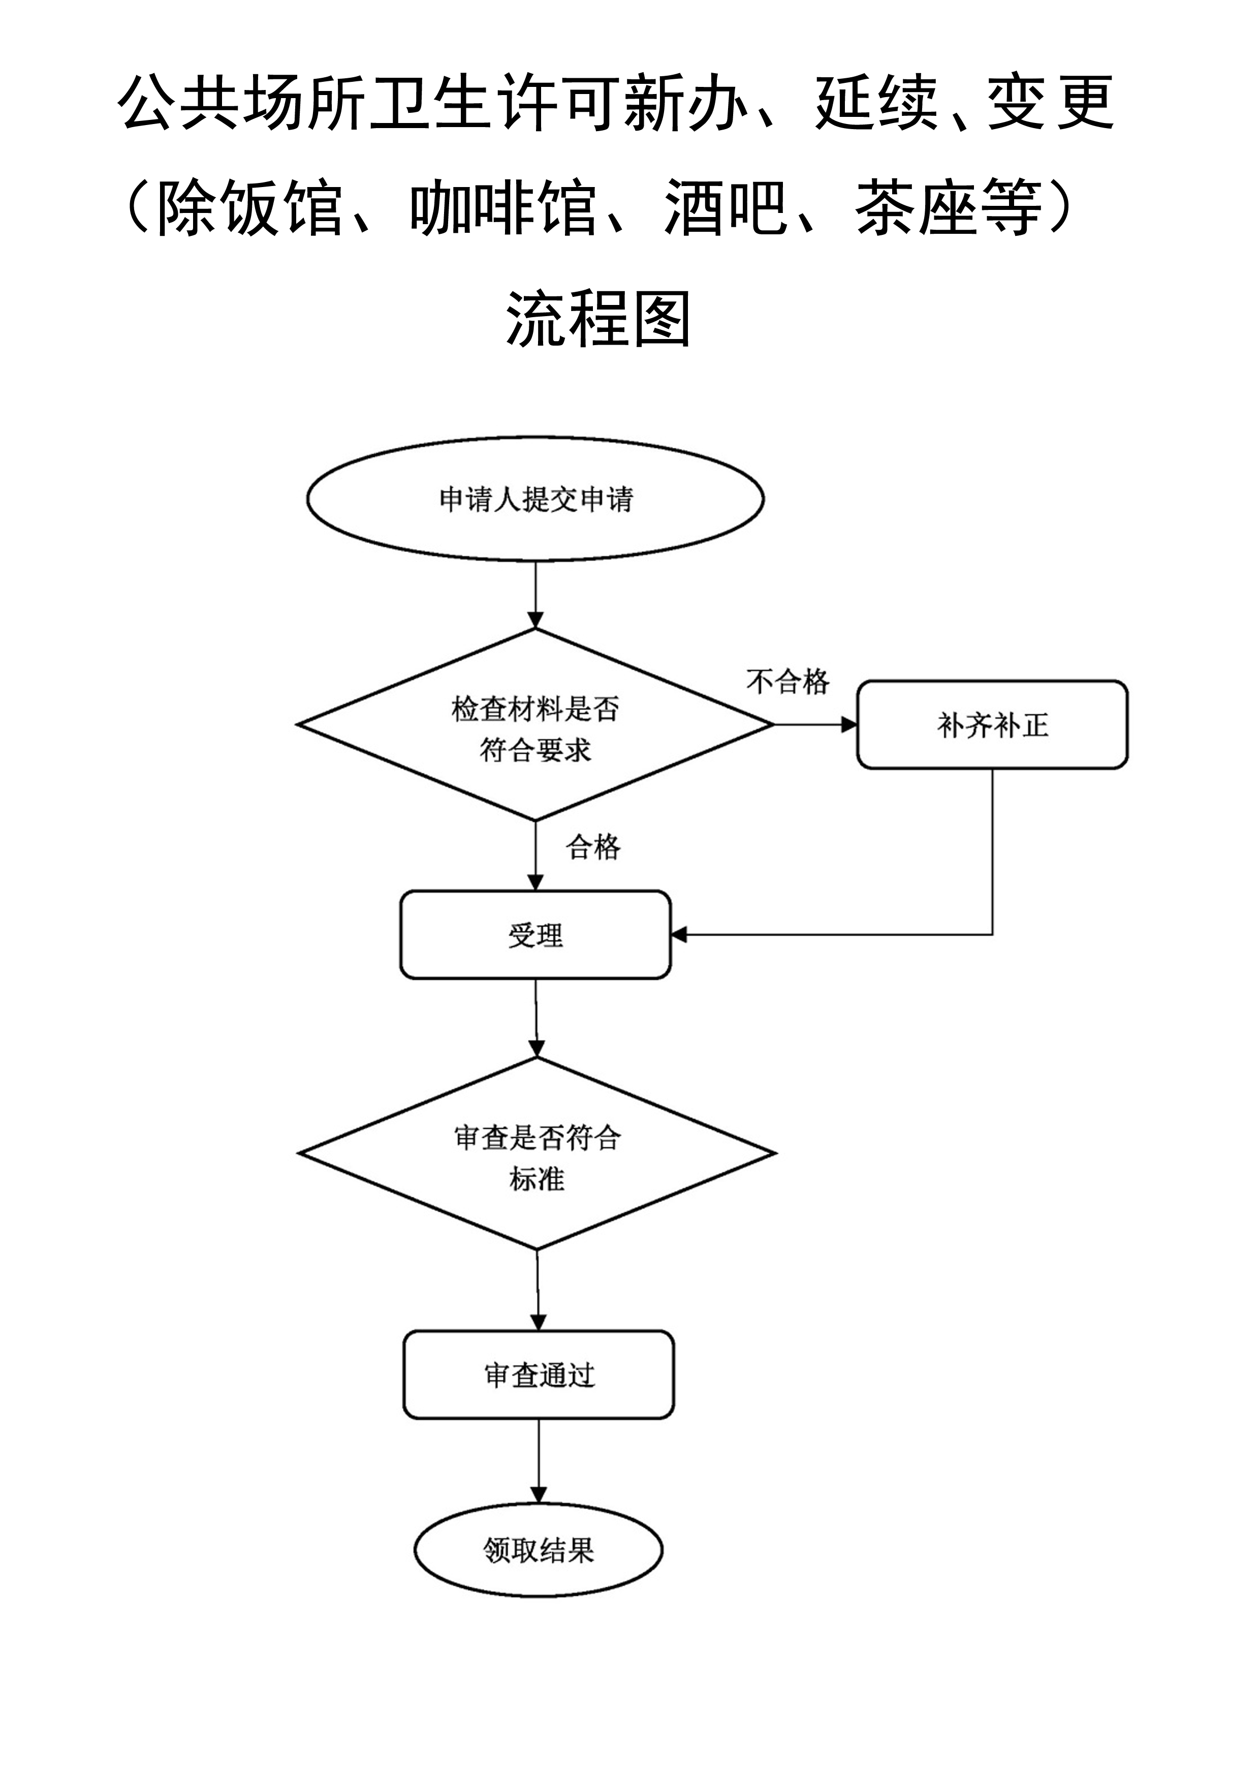
十五、办理事项所需填写的申请表（空表）
十六、办理事项所需填写的申请表（填写示范文本）
编号：
公共场所卫生许可证申请表
（新证）

名 称
地 址
电 话
邮 编
填表日期 年 月 日
甘肃省卫生健康委员会制

申请人须知
一、申请人须提供下列资料：
（一）法定代表人或负责人身份证明；
（二）公共场所地址方位示意图、平面图和卫生设施平面布局图；
（三）主要设备和设施的目录清单；
（四）高风险公共场所还需提交结论为合格的事先指导文书。
二、经营者应在取得《卫生许可证》后两个月内提交以下材料：
（一）有资质的第三方卫生技术服务机构出具的公共场所卫生检测或评价报告；
（二）从业人员（包括临时工）的名单和相应的健康合格证明;
（三）使用集中空调通风系统的，还应当提供集中空调通风系统卫生检测或评价报告;
（四）卫生管理机构（或组织）及专（兼）职卫生管理人员配置情况；卫生管理制度（岗位卫生责任制、公共用品、用具清洗、消毒、保洁制度、从业人员健康体检和卫生知识培训制度等）。

申请人承诺

本申请人承诺本申请表中申报的内容及提供的资料均真实、合法。如有不实之处，本申请人愿意承担由此造成的一切后果。

申请人（签章）:
年 月 日

公共场所经营单位基本情况
申请人名称
经营地址 |  |  |  | 主管部门
经营总面积(m²) |  |  |  | 经济类型
所属街道（镇） |  |  |  | 所属社区
经办人 | 姓名 |  | 身份证
卫生负责人 |  | 邮政编码 |  |  | 联系电话
职工总数 |  | 直接为顾客服务  从业人员数 |  |  | 持健康合格证明人数
经 营 范 围 | （1）宾馆（ ）、旅店（ ）、招待所（ ）
经 营 范 围 | （2）公共浴室（ ）、足浴（ ）、理发店（ ）、美容店（ ）
经 营 范 围 | （3）影剧院（ ）、录像厅（室）（ ）、游艺厅（室）（ ）、棋牌室（ ）、舞厅（包括卡拉OK歌厅）（ ）、音乐厅（ ）
经 营 范 围 | （4）游泳场（馆）（ ）
经 营 范 围 | （5）展览馆（ ）、博物馆（ ）、美术馆（ ）、图书馆（ ）
经 营 范 围 | （6）经营面积300平方米以上的商场（店）（ ）、书店（ ）
经 营 范 围 | （7）候车（机、船）室（ ）
备 注 | 需在《公共场所卫生许可证》上注明的法定代表人（负责人）  为：

法定代表人（负责人）（签章）:
年 月 日
公共场所经营单位卫生设施情况
空调类型 | □集中式空调系统 □半集中式空调系统 □局部式空调系统
饮用水类别 | 集中式供水（□有/□无） 二次供水（□有/□无）  加装水处理设备（□有/□无）
公共用具 | 公共用具种类：  清洗方式：  自行清洗：手工清洗（ ）  机械清洗（ ）填设备名称：  外送清洗：外送单位名称：  其它方式：  消毒方式：  物理消毒：煮沸（ ） 蒸汽（ ） 消毒柜（ ）  紫外线（ ） 红外线（ ） 臭氧（ ）  化学消毒：药物名称：  其他方式：  使用一次性用具种类：

附页：
填表说明
一、填写申请书一律使用钢笔、水笔，填写的内容应完整、清晰、准确，涂改处应盖章或签名。
二、经济类型统一按《经济类型分类与代码》（GB/T12402－2000）填写，具体类型包括内资【国有全资、集体全资、股份合作、联营、有限责任（公司）、股份有限（公司）、私有、其他内资】、港澳台投资【内地和港澳台合资、内地和港澳台合作、港澳台独资、港澳台投资股份有限（公司）、其他港澳台投资】、国外投资【中外合资、中外合作、外资、国外投资股份有限（公司）、其他国外投资】、其他。

公共场所卫生许可证申请表（示例）
编号:XX
公共场所卫生许可证申请表
（新证）

名 称 XXXXXX
地 址 XXXXXXXX
电 话 177********
邮 编 741400
填表日期 XXXX年 X 月 X 日

甘肃省卫生健康委员会制
申请人须知
一、申请人须提供下列资料：
（一）法定代表人或负责人身份证明；
（二）公共场所地址方位示意图、平面图和卫生设施平面布局图；
（三）主要设备和设施的目录清单；
（四）高风险公共场所还需提交结论为合格的事先指导文书。
二、经营者应在取得《卫生许可证》后两个月内提交以下材料：
（一）有资质的第三方卫生技术服务机构出具的公共场所卫生检测或评价报告；
（二）从业人员（包括临时工）的名单和相应的健康合格证明;
（三）使用集中空调通风系统的，还应当提供集中空调通风系统卫生检测或评价报告;
（四）卫生管理机构（或组织）及专（兼）职卫生管理人员配置情况；卫生管理制度（岗位卫生责任制、公共用品、用具清洗、消毒、保洁制度、从业人员健康体检和卫生知识培训制度等）。

申请人承诺

本申请人承诺本申请表中申报的内容及提供的资料均真实、合法。如有不实之处，本申请人愿意承担由此造成的一切后果。

申请人（签章）:XXX
XXXX年 X 月 X 日

公共场所经营单位基本情况
申请人名称 | XXXXXX
经营地址 | XXX |  |  | 主管部门 |  | XX
经营总面积(m²) | XXX |  |  | 经济类型 |  | XX
所属街道（镇） | XXX |  |  | 所属社区 |  | XXXX
经办人 | 姓名 | XXX | 身份证 |  | 620521************
卫生负责人 | XX | 邮政编码 | 741400 |  | 联系电话 |  | 7151600
职工总数 | X | 直接为顾客服务  从业人员数 | X |  | 持健康合格证明人数 |  | X
经 营 范 围 | （1）宾馆（ √ ）、旅店（ √ ）、招待所（ √ ）
经 营 范 围 | （2）公共浴室（ √ ）、足浴（ √）、理发店（ √ ）、美容店（ √ ）
经 营 范 围 | （3）影剧院（ ）、录像厅（室）（ ）、游艺厅（室）（ ）、棋牌室（ ）、舞厅（包括卡拉OK歌厅）（ ）、音乐厅（ ）
经 营 范 围 | （4）游泳场（馆）（ ）
经 营 范 围 | （5）展览馆（ ）、博物馆（ ）、美术馆（ ）、图书馆（ ）
经 营 范 围 | （6）经营面积300平方米以上的商场（店）（ √ ）、书店（ ）
经 营 范 围 | （7）候车（机、船）室（ ）
备 注 | 需在《公共场所卫生许可证》上注明的法定代表人（负责人）  为： XXX

法定代表人（负责人）（签章）:XXX
XXXX 年 X 月 X 日
公共场所经营单位卫生设施情况
空调类型 | ☑集中式空调系统 ☑半集中式空调系统 □局部式空调系统
饮用水类别 | 集中式供水（□有/□无） 二次供水（☑有/□无）  加装水处理设备（□有/□无）
公共用具 | 公共用具种类： XX  清洗方式：  自行清洗：手工清洗（ ）  机械清洗（ √）填设备名称： XX  外送清洗：外送单位名称： XXXX  其它方式： XX  消毒方式：  物理消毒：煮沸（√ ） 蒸汽（√ ） 消毒柜（√ ）  紫外线（√ ） 红外线（ ） 臭氧（ ）  化学消毒：药物名称： XXX  其他方式： X  使用一次性用具种类： XX

填表说明
一、填写申请书一律使用钢笔、水笔，填写的内容应完整、清晰、准确，涂改处应盖章或签名。
二、经济类型统一按《经济类型分类与代码》（GB/T12402－2000）填写，具体类型包括内资【国有全资、集体全资、股份合作、联营、有限责任（公司）、股份有限（公司）、私有、其他内资】、港澳台投资【内地和港澳台合资、内地和港澳台合作、港澳台独资、港澳台投资股份有限（公司）、其他港澳台投资】、国外投资【中外合资、中外合作、外资、国外投资股份有限（公司）、其他国外投资】、其他。



